Assignment 2
HSF302 – Cinema Ticket Booking System
Link github bài tập nhóm: https://github.com/HSF302-Group4/HSF302_Group4_Assignment1
Họ tên thành viên nhóm
STT | Mã SV | Họ tên | Vai trò | Phân công theo  TODO công việc
1 | DE201056 | Trần Công Bảo | Kiến trúc desktop, cấu hình, release | TODO 33, 34, 36, 46
2 | DE200312 | Võ Nguyên Khánh | Luồng bán vé, đơn, báo cáo | TODO 35, 43, 44, 45
3 | DE200248 | Lã Trọng Huy | Danh mục phim | TODO 38, 39, 40
4 | DE200027 | Đinh Gia Bảo | Lịch chiếu, sơ đồ ghế, dashboard | TODO 37, 41, 42
Mục lục
1. Nền tảng Desktop 3
1.1. TODO 33 3
1.2. TODO 34 4
1.3. TODO 35 5
2. Đăng nhập và phân quyền 6
2.1. TODO 36 6
2.2. TODO 37 9
3. Quản lý danh mục 10
3.1. TODO 38 10
3.2. TODO 39 11
3.3. TODO 40 14
3.4. TODO 41 16
4. Bán vé tại quầy 17
4.1. TODO 42 17
4.2. TODO 43 18
5. Đơn đặt vé và báo cáo 22
5.1. TODO 44 22
5.2. TODO 45 25
6. Hoàn thiện 28
6.1. TODO 46 28

Nền tảng Desktop

TODO 33
- Ảnh chụp kết quả
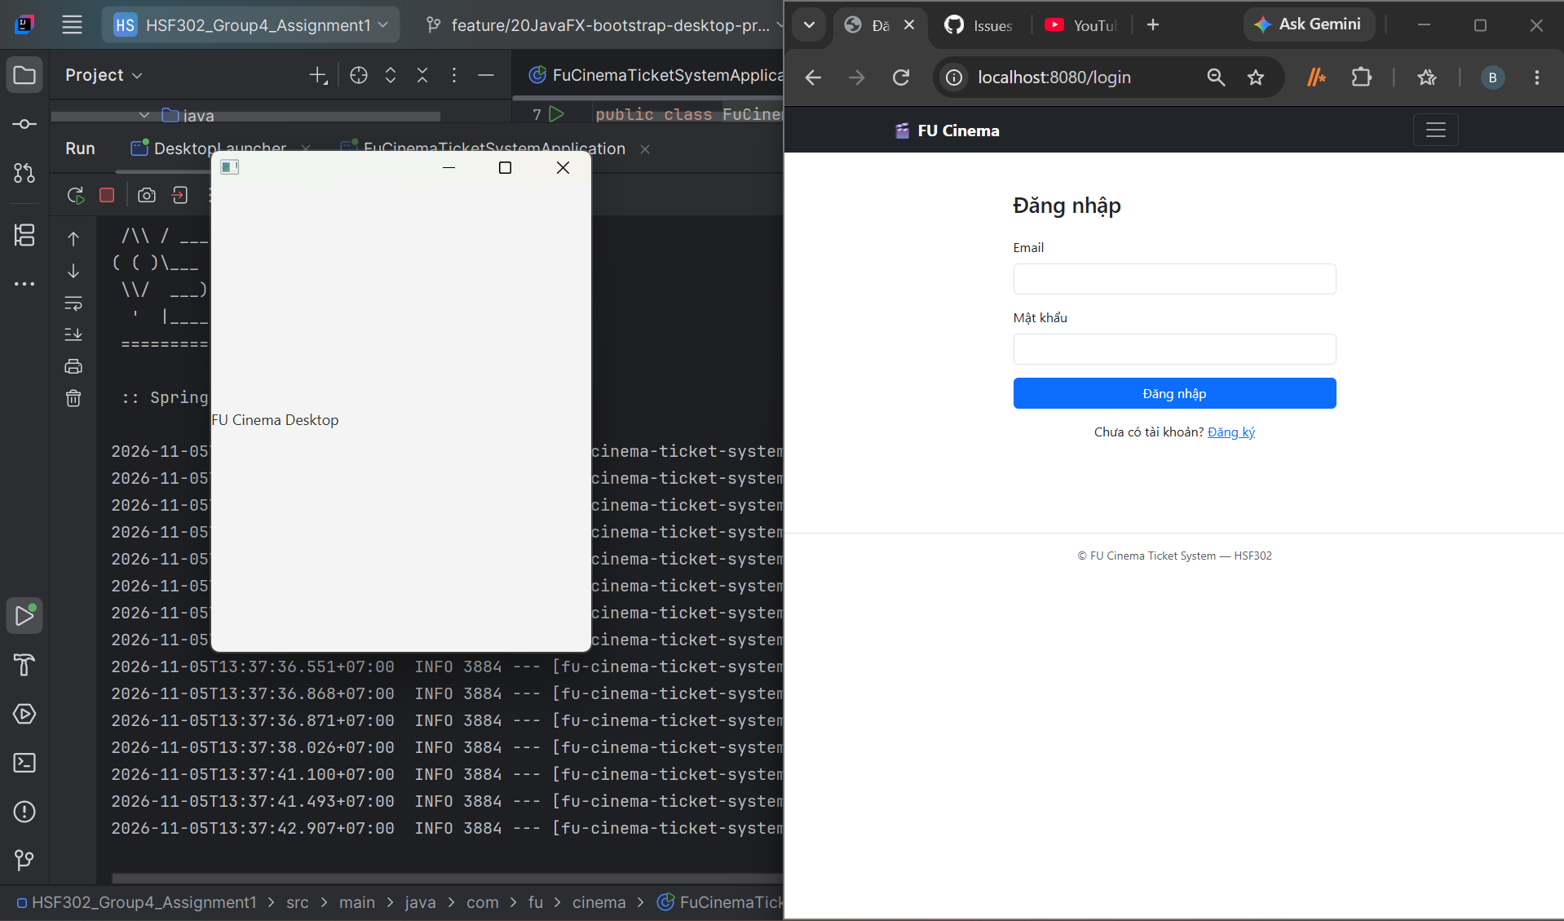
- Ảnh commit
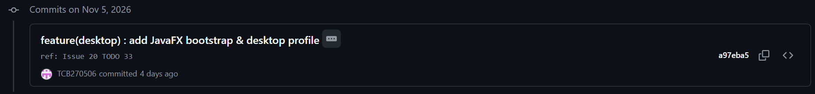
- Check list
☒ pom.xml có javafx-controls, javafx-fxml 21.0.x; không có module-info.java
☒ DesktopLauncher không extends Application; đã tắt spring.devtools.restart.enabled
☒ CinemaFxApp.init() dùng SpringApplicationBuilder(...).web(WebApplicationType.NONE).headless(false).profiles("desktop"); stop() gọi context.close()
☒ StageInitializer bắt StageReadyEvent, hiển thị màn hình đăng nhập
☒ Log có dòng: The following 2 profiles are active: "local", "desktop"
☒ Log không xuất hiện "Tomcat started"
☒ Mở web song song vẫn chạy được (main cũ FuCinemaTicketSystemApplication)
☒ mvn clean verify → BUILD SUCCESS
☒ TC-D01: chạy DesktopLauncher → mở màn hình đăng nhập, web vẫn truy cập được

TODO 34
- Ảnh chụp kết quả
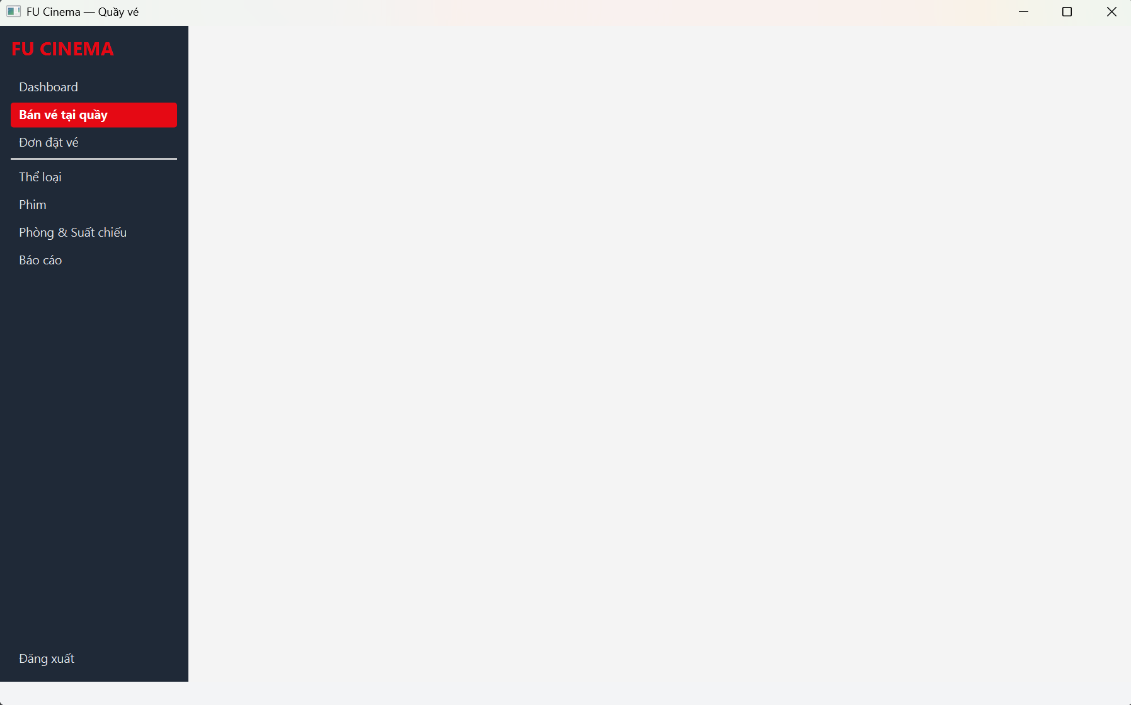
- Ảnh commit
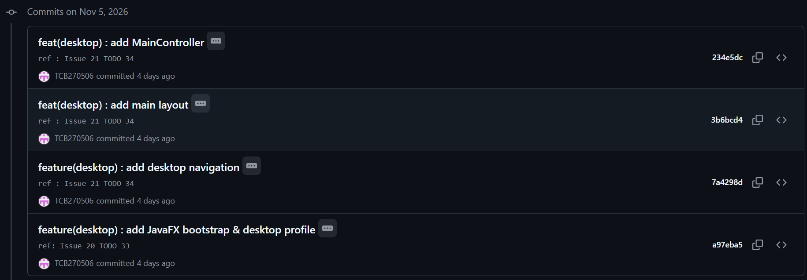
- Check list
☒ Enum View + SceneManager (Spring bean) dùng setControllerFactory(context::getBean)
☒ main.fxml là BorderPane; chuyển màn hình bằng setCenter, không mở cửa sổ mới
☒ Status bar có tên người đăng nhập và đồng hồ
☒ Mọi controller @Component @Scope("prototype"), constructor injection (quên @Scope thì mở lại màn hình sẽ dùng chung controller cũ)
☒ Đường dẫn FXML có dấu / ở đầu (thiếu thì không tìm thấy resource khi load FXML)
☒ CSS được nạp từ file desktop/css/desktop.css

TODO 35
- Ảnh chụp kết quả
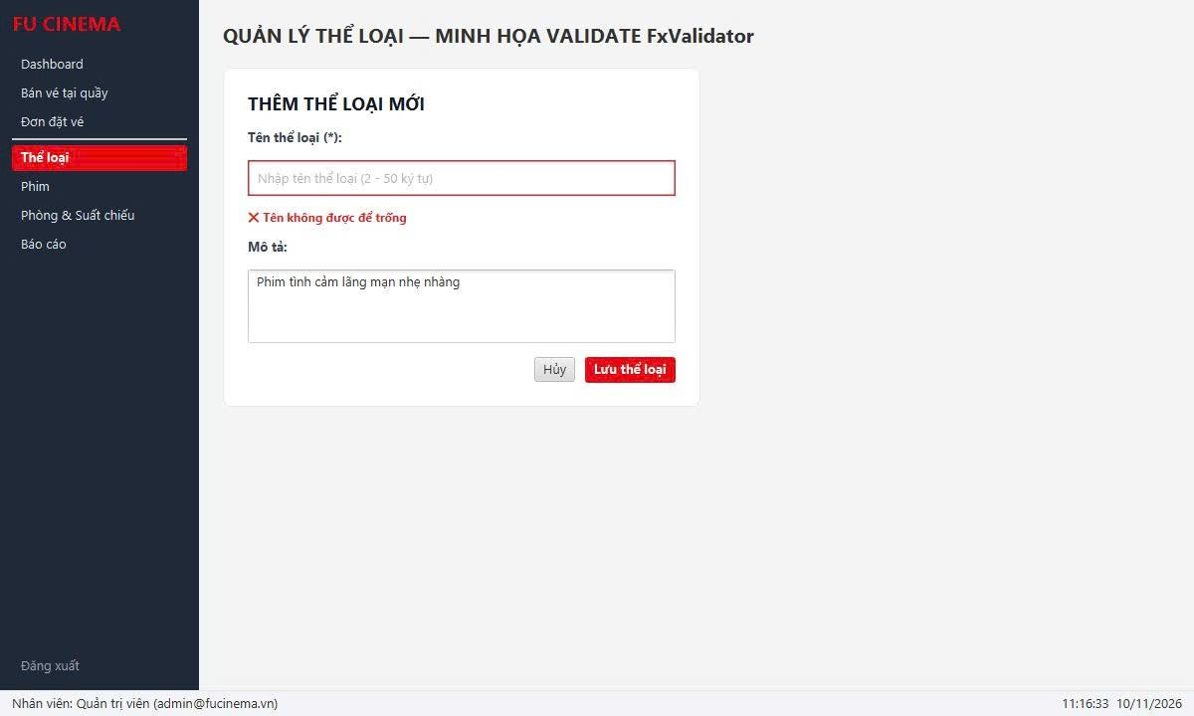
- Ảnh commit
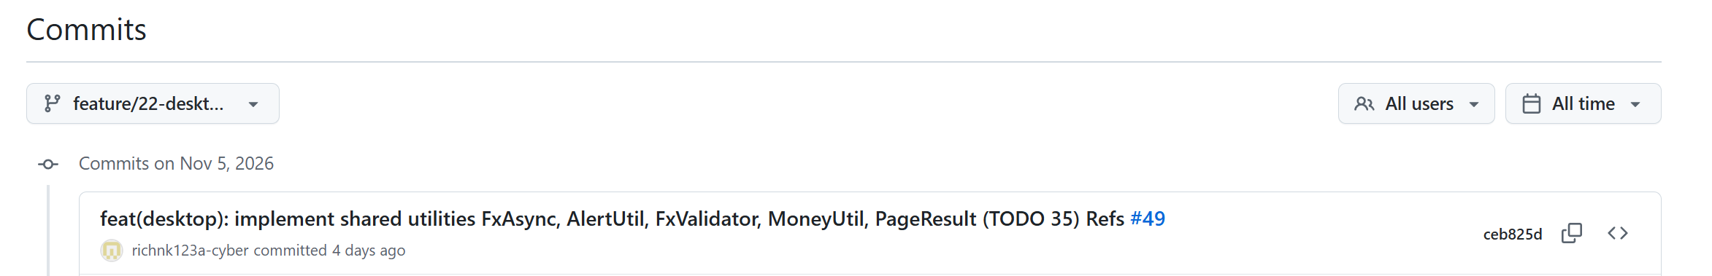
- Check list
☒ FxAsync chạy Task trên virtual thread; callback thành công/thất bại trên FX thread; có khoá UI khi đang chạy
☒ Không có lời gọi Facade nào nằm ngoài FxAsync
☒ AlertUtil phân loại exception bằng switch pattern matching; không hiện stack trace
☒ BusinessException hiện đúng message của service
☒ FxValidator dùng jakarta.validation.Validator, tô đỏ ô lỗi + tooltip
☒ MoneyUtil định dạng VNĐ (ví dụ 1.234.000 đ)
☒ Có PageResult<T>

Đăng nhập và phân quyền

TODO 36
- Ảnh chụp kết quả
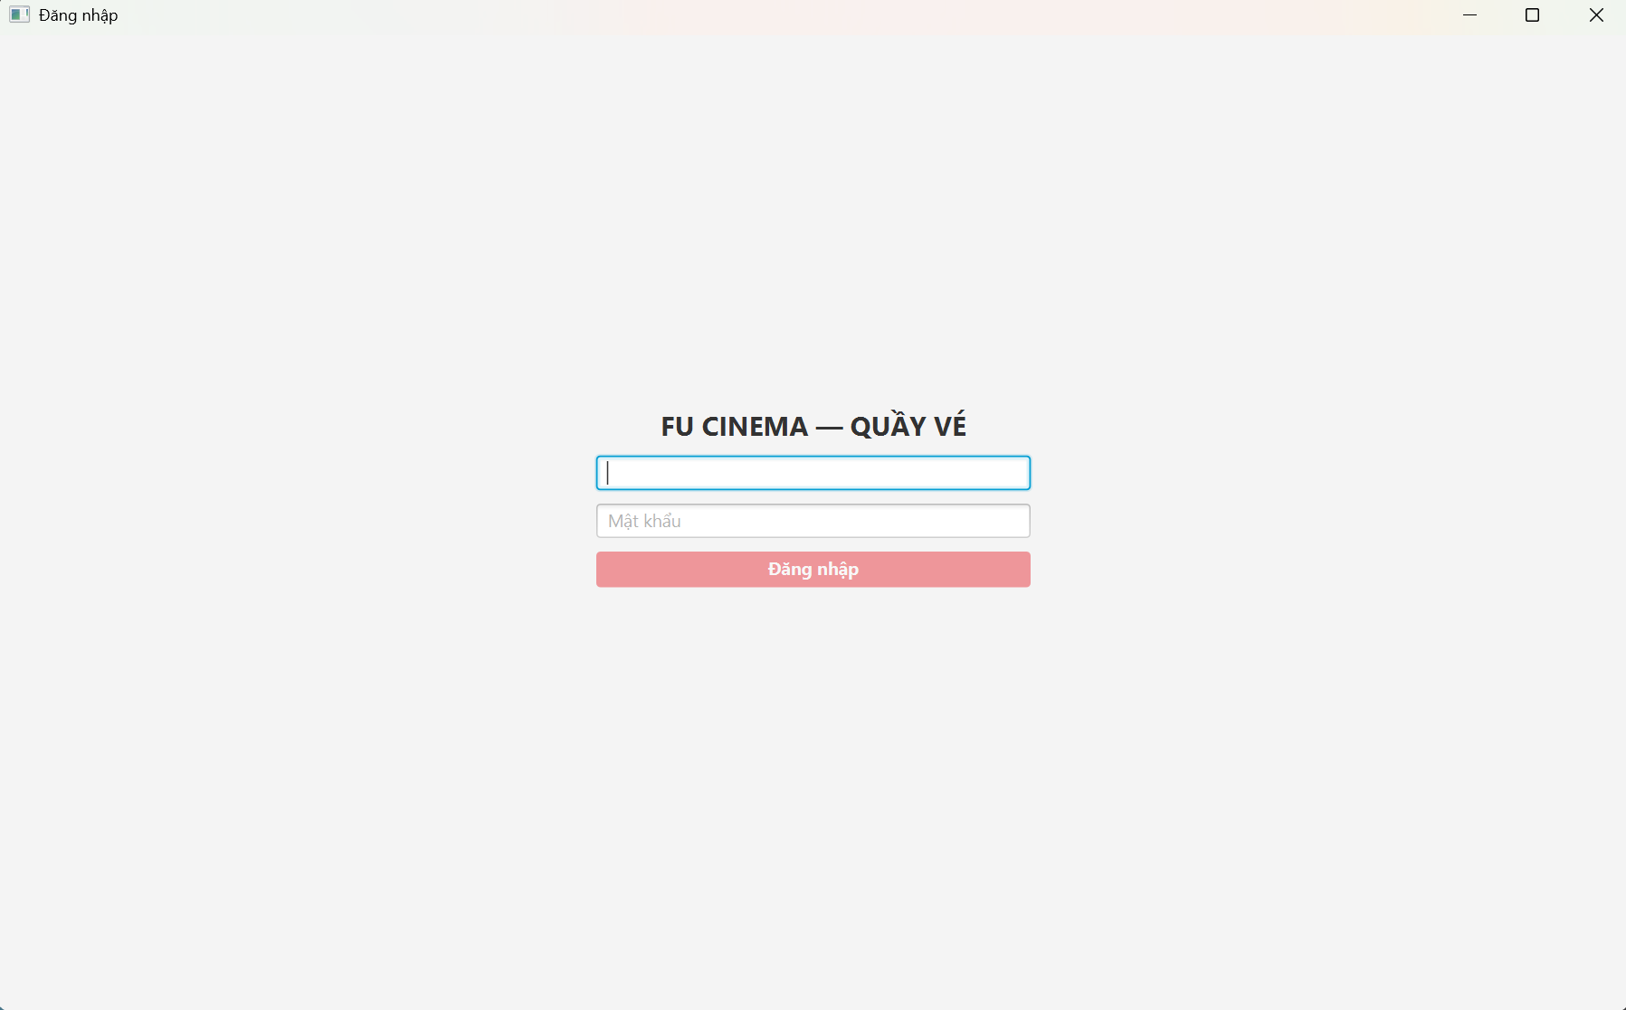
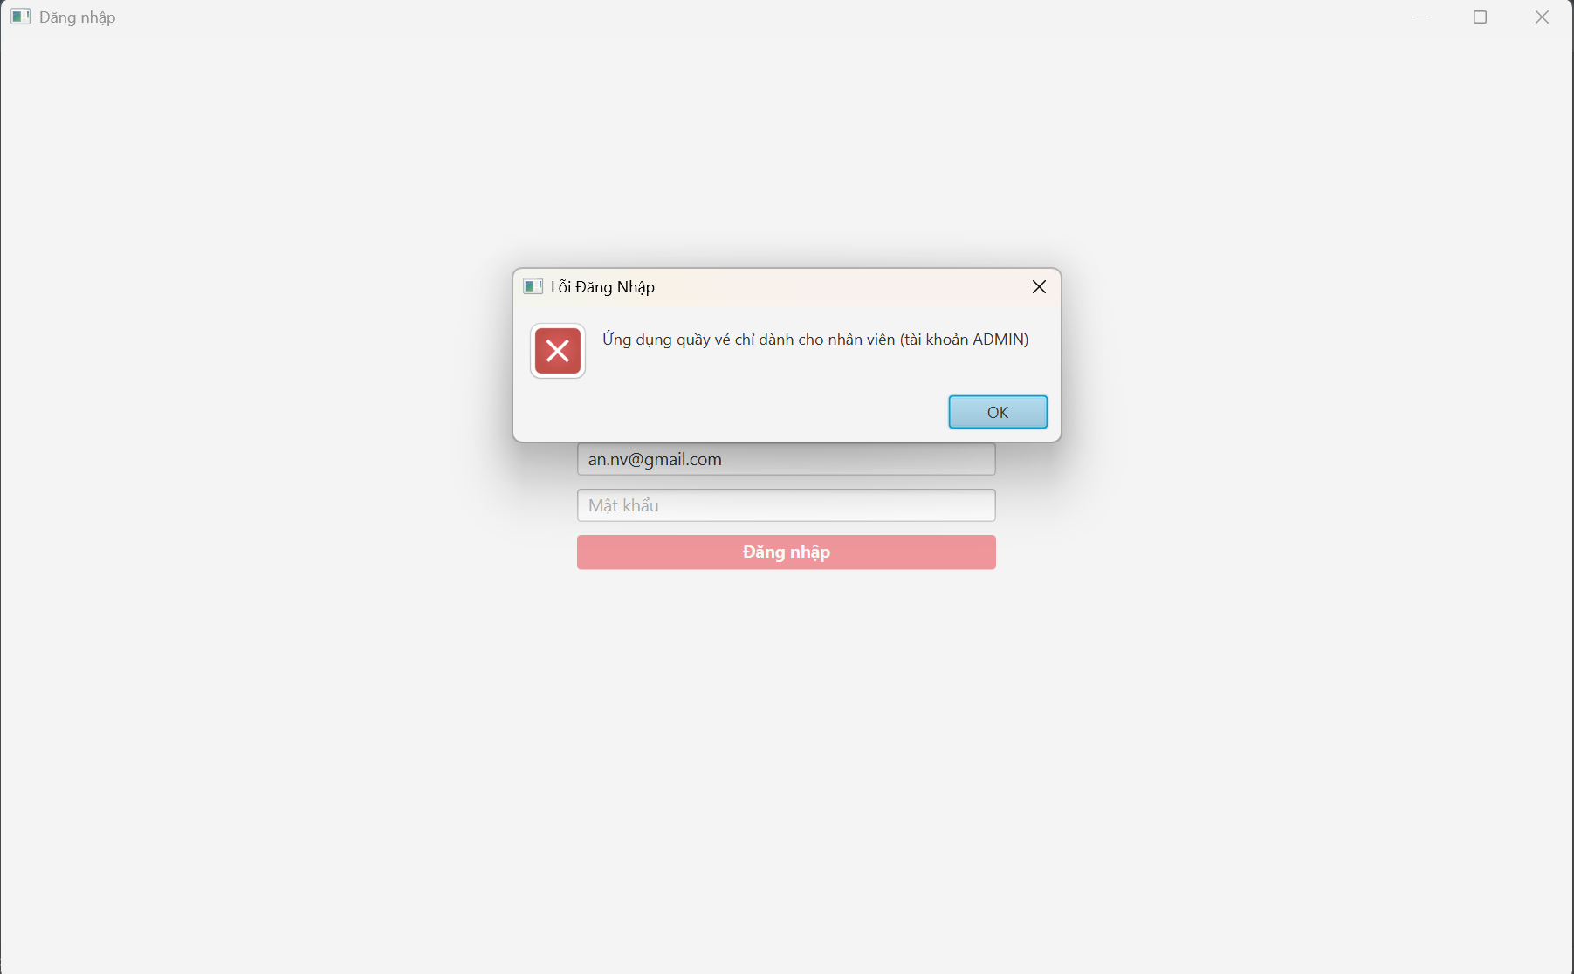
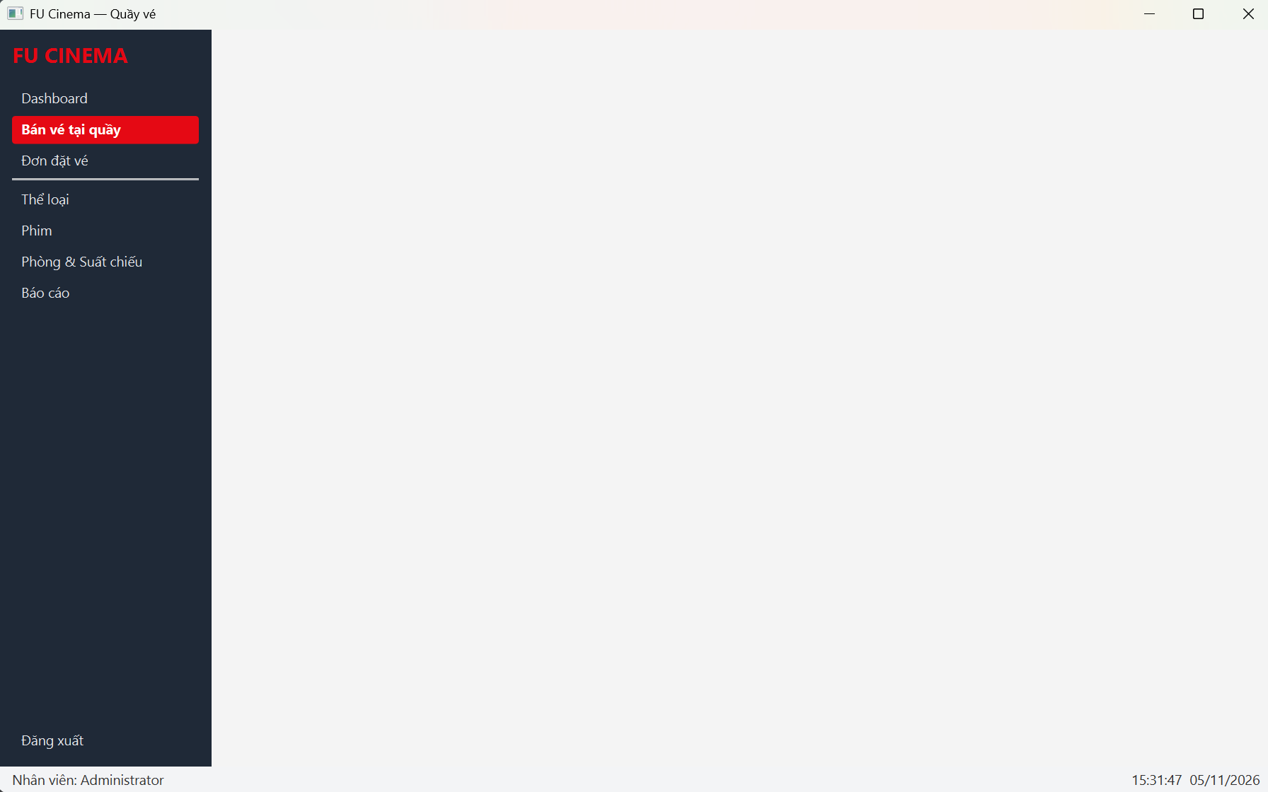
- Ảnh commit
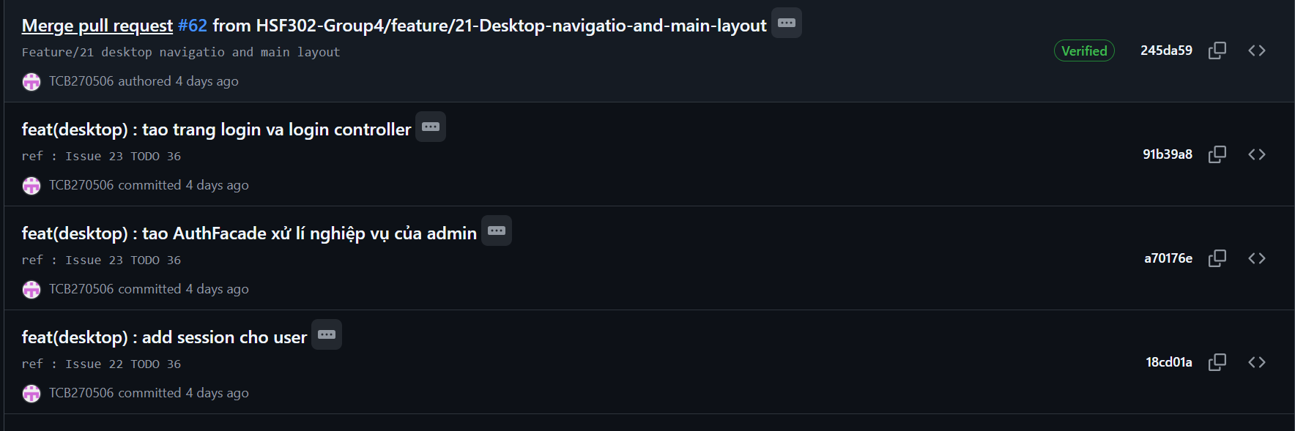
- Check list
☒ Nút Đăng nhập là defaultButton, disable khi ô trống (binding); nhấn Enter để đăng nhập
☒ Gọi AuthService.login qua AuthFacade trong Task
☒ Sai mật khẩu / tài khoản LOCKED → báo lỗi (BR-03)
☒ Tài khoản CUSTOMER bị từ chối, chỉ ADMIN được vào (BR-D1)
☒ DesktopSession lưu SessionUser; mọi method ghi của Facade gọi requireAdmin()
☒ Đăng xuất xoá session, về màn hình đăng nhập; không quay lại màn hình cũ được
☒ TC-D02, TC-D03, TC-D04, TC-D20 đã chạy

TODO 37
- Ảnh chụp kết quả
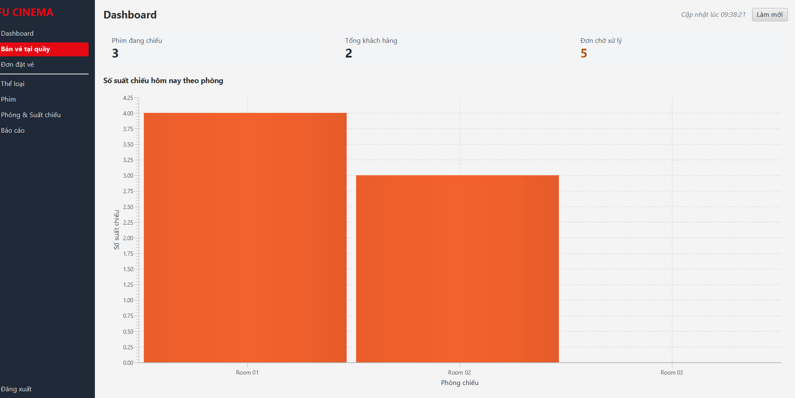
- Ảnh commit
- Check list
☒ 3 thẻ KPI (phim đang chiếu, số khách hàng, đơn PENDING) khớp trang /admin của web
☒ BarChart "Suất chiếu hôm nay theo phòng"
☒ Nút Làm mới + tự làm mới mỗi 60 giây bằng Timeline
☒ Timeline dừng khi rời màn hình
☒ TC-D04, TC-D05 đã chạy
☒ Tiêu đề PR theo Conventional Commits
☒ Đã rebase/merge develop mới nhất
☒ mvn verify → BUILD SUCCESS trên máy mình
☒ Đã tự test các trường hợp chính và trường hợp lỗi
☒ Controller không gọi repository; nghiệp vụ nằm ở service
☒ Không chứa mật khẩu/thông tin nhạy cảm
☒ Đã cập nhật README (nếu cần)

Quản lý danh mục

TODO 38
- Ảnh chụp kết quả
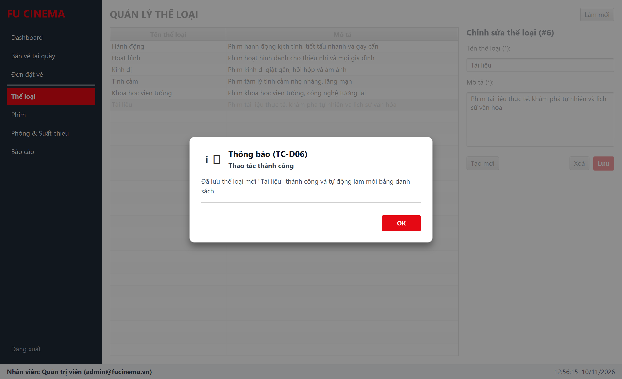
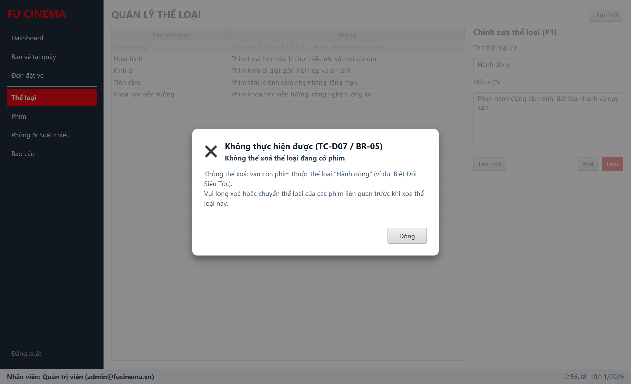
- Ảnh commit
- Check list
☒ TableView + form; thêm/sửa/xoá qua GenreForm
☒ Xoá có Alert xác nhận
☒ Xoá thể loại còn phim → thông báo BR-05, không xoá
☒ Tên trùng → báo lỗi; validate rỗng/độ dài trên UI
☒ TC-D06, TC-D07 đã chạy

TODO 39
- Ảnh chụp kết quả
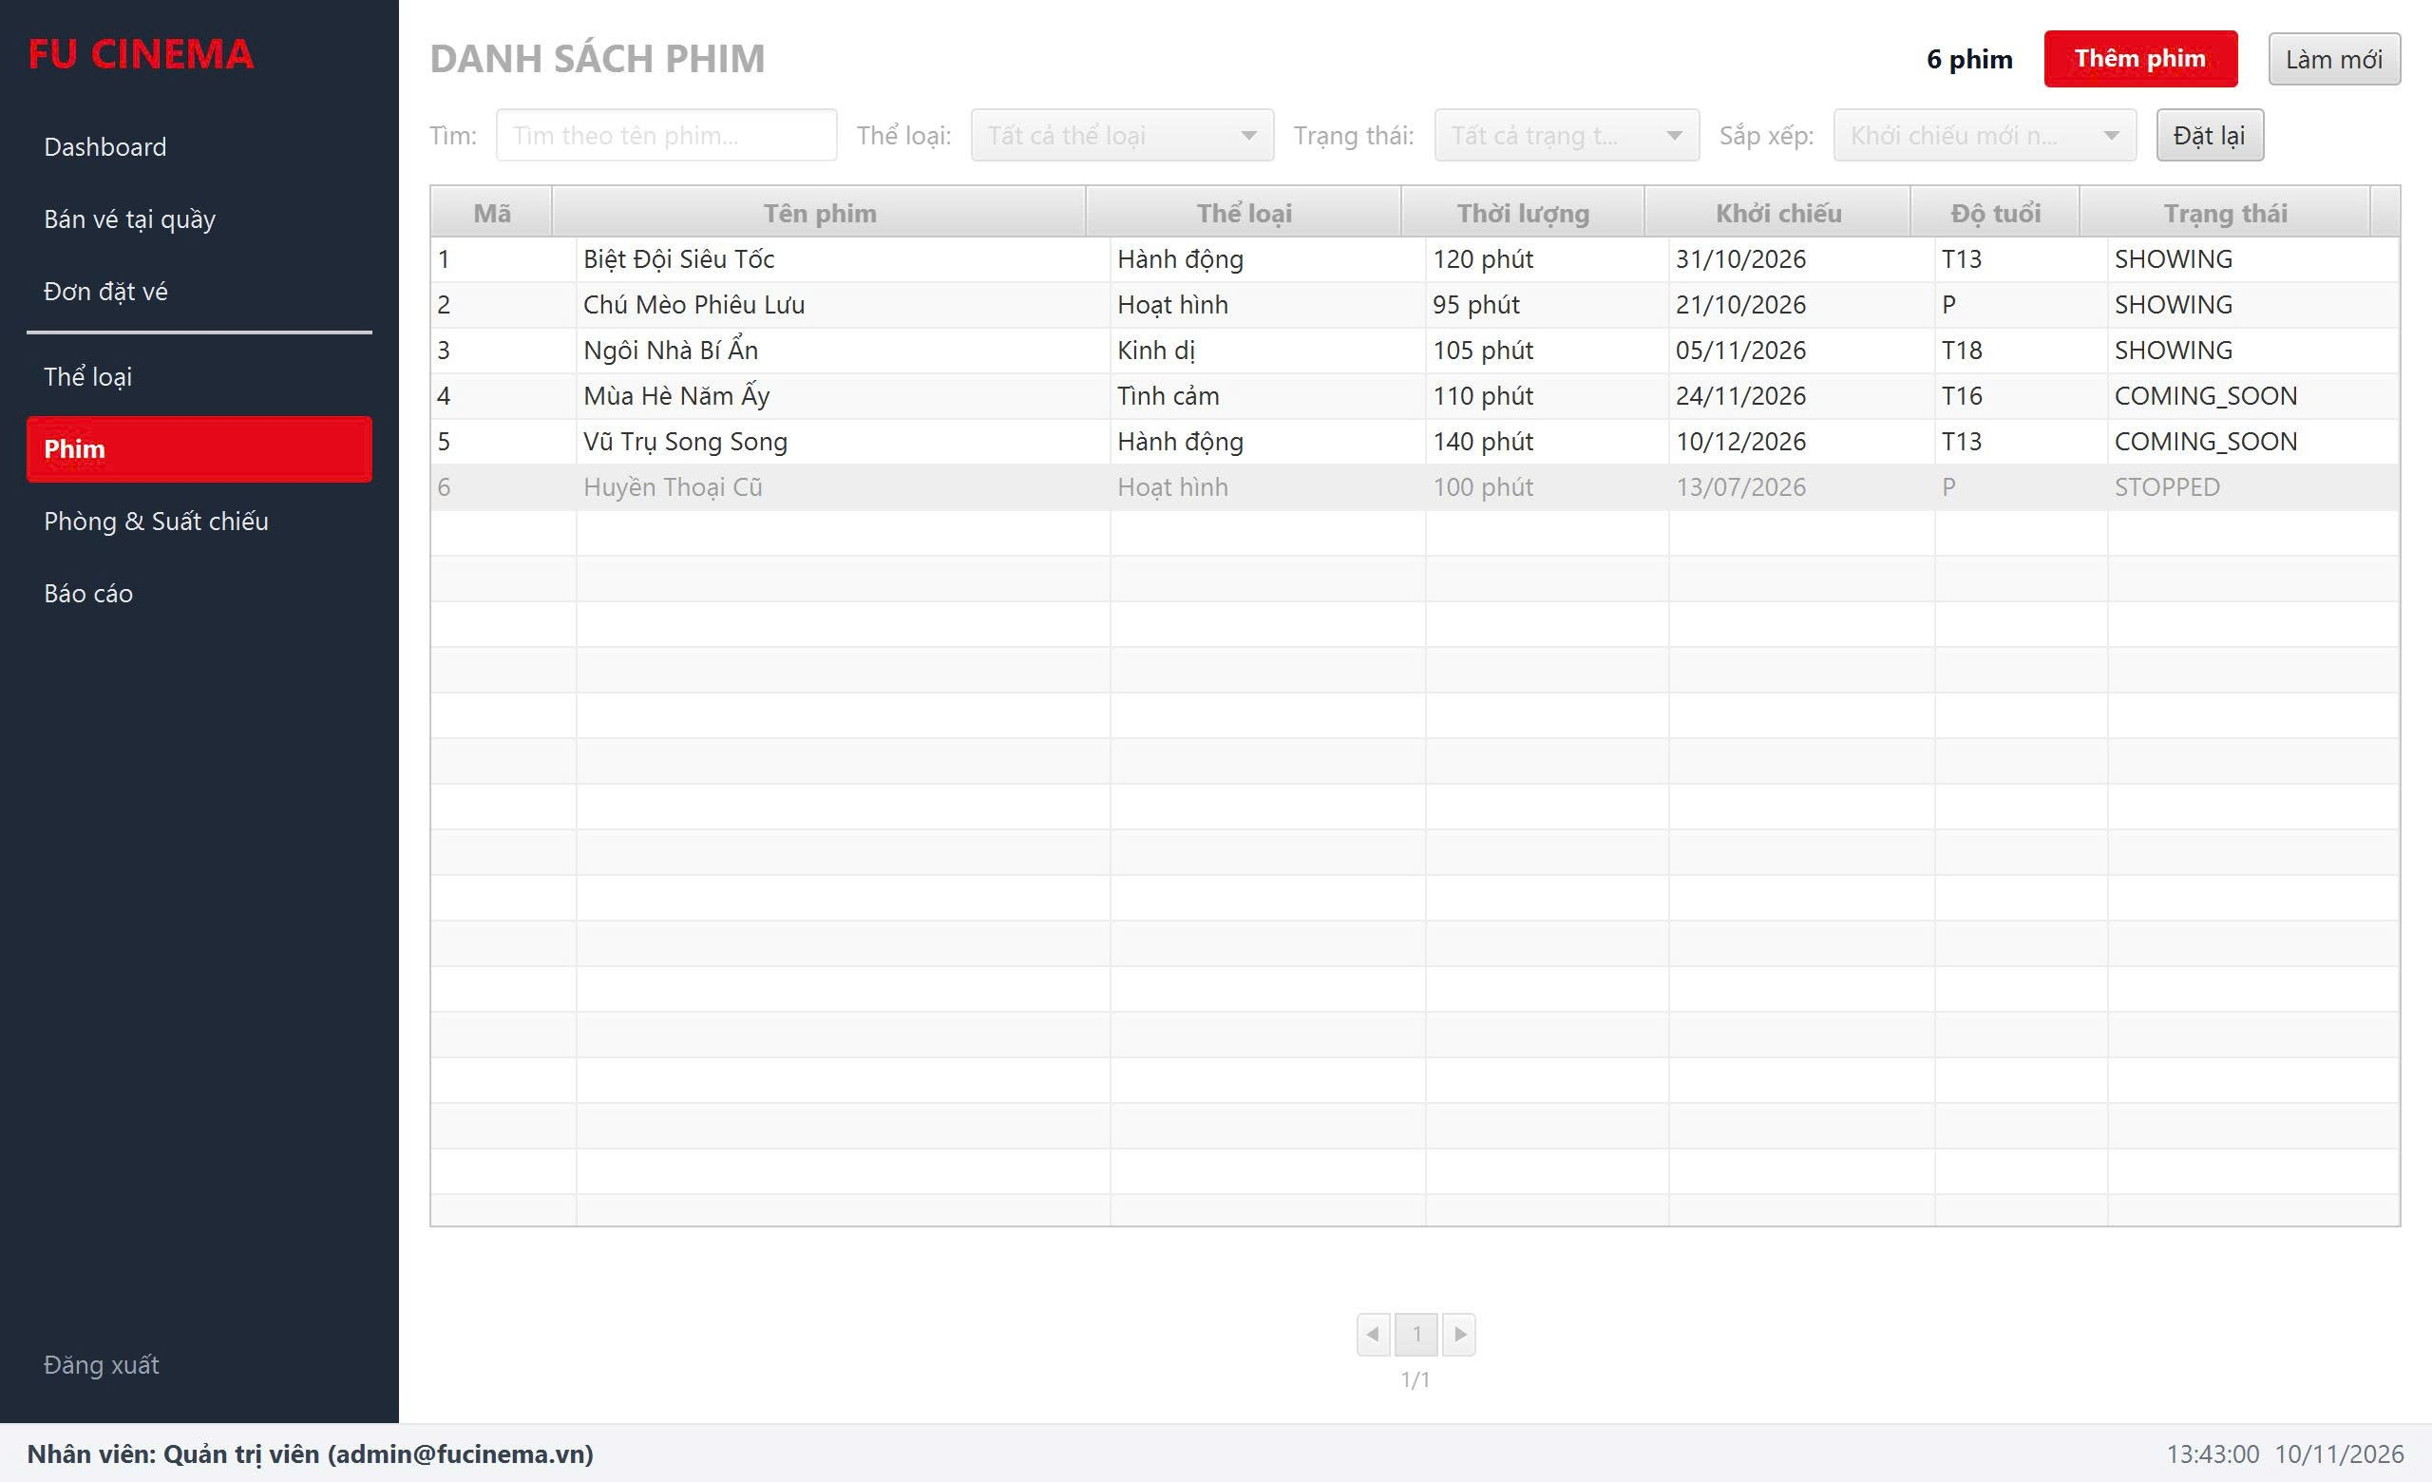
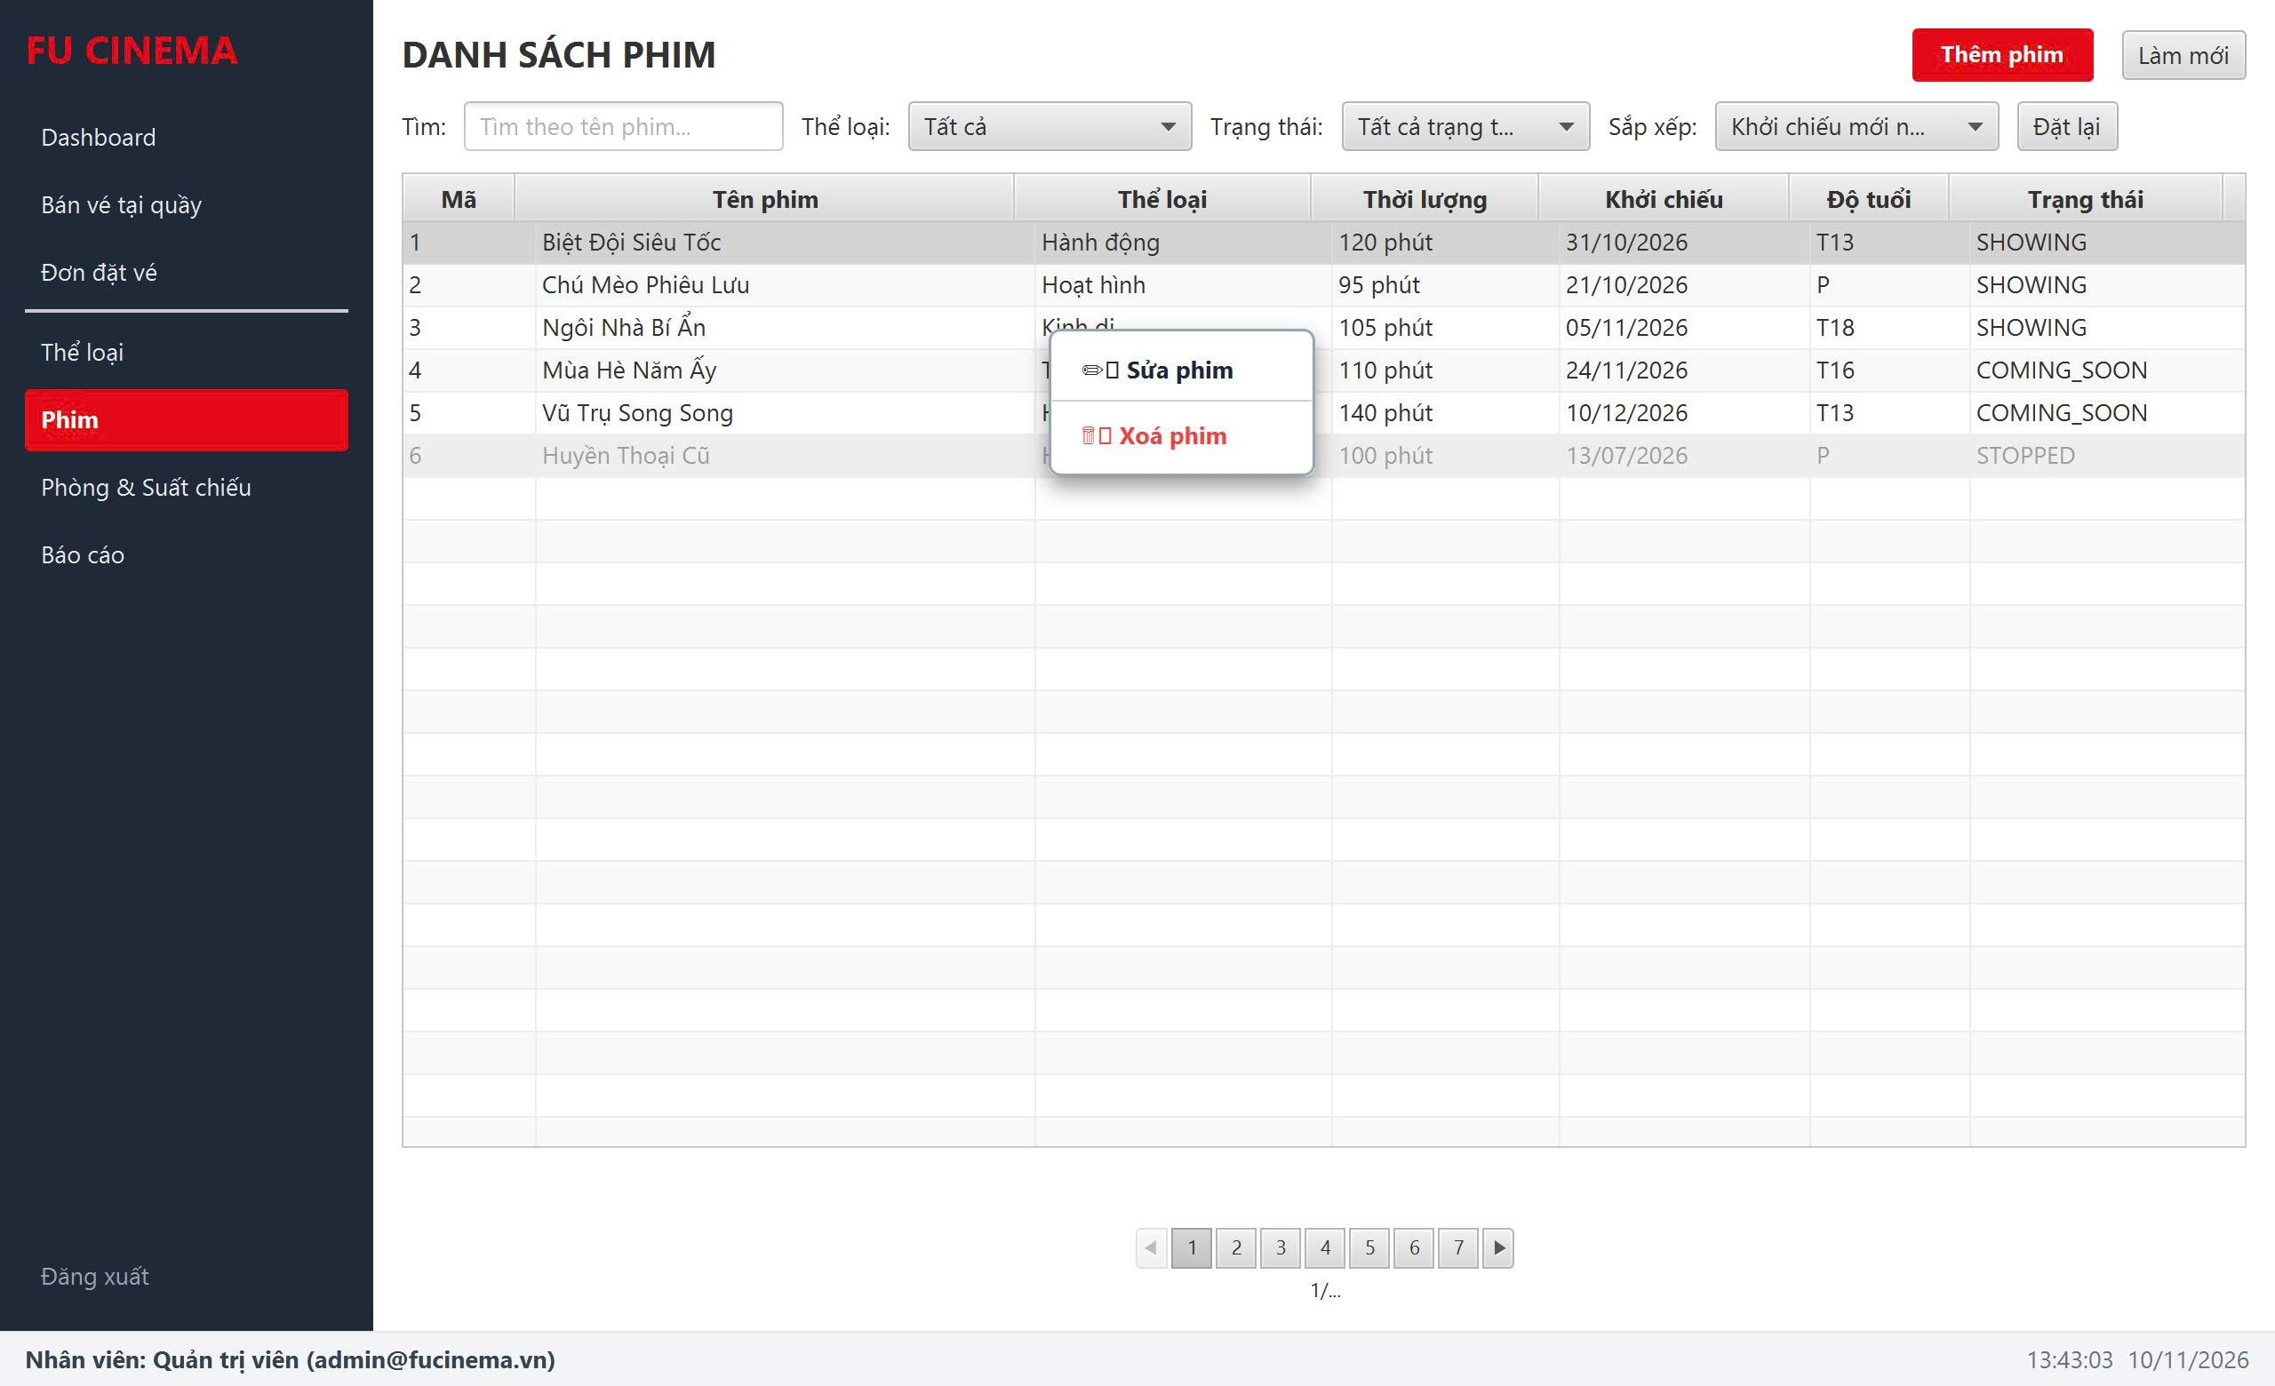
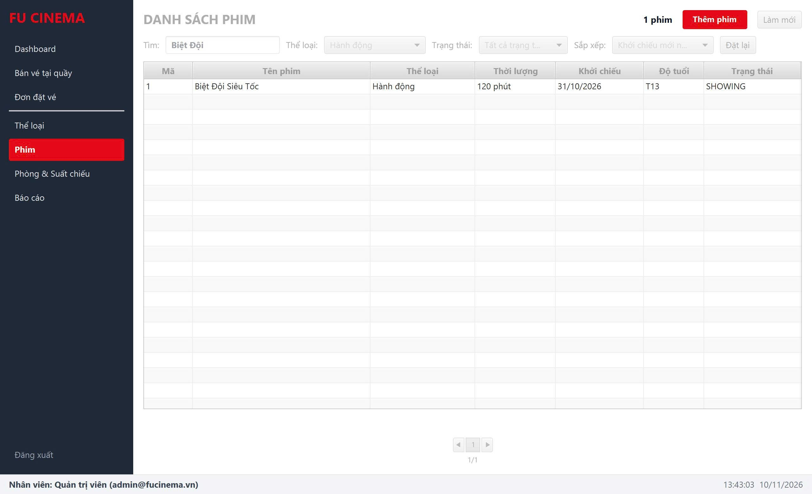
- Ảnh commit
- Check list
☒ Tìm theo tên (debounce 300 ms) + lọc thể loại/trạng thái (có "Tất cả") + sắp xếp + Pagination 10 dòng/trang
☒ Các tiêu chí lọc kết hợp được; đổi bộ lọc → về trang 1
☒ Dùng record + lambda cho cell value (không dùng PropertyValueFactory với record)
☒ setCellFactory định dạng cột ngày/thời lượng
☒ setRowFactory + PseudoClass tô xám dòng STOPPED
☒ Context menu Sửa/Xoá; double-click mở Sửa
☒ TC-D08 đã chạy

TODO 40
- Ảnh chụp kết quả
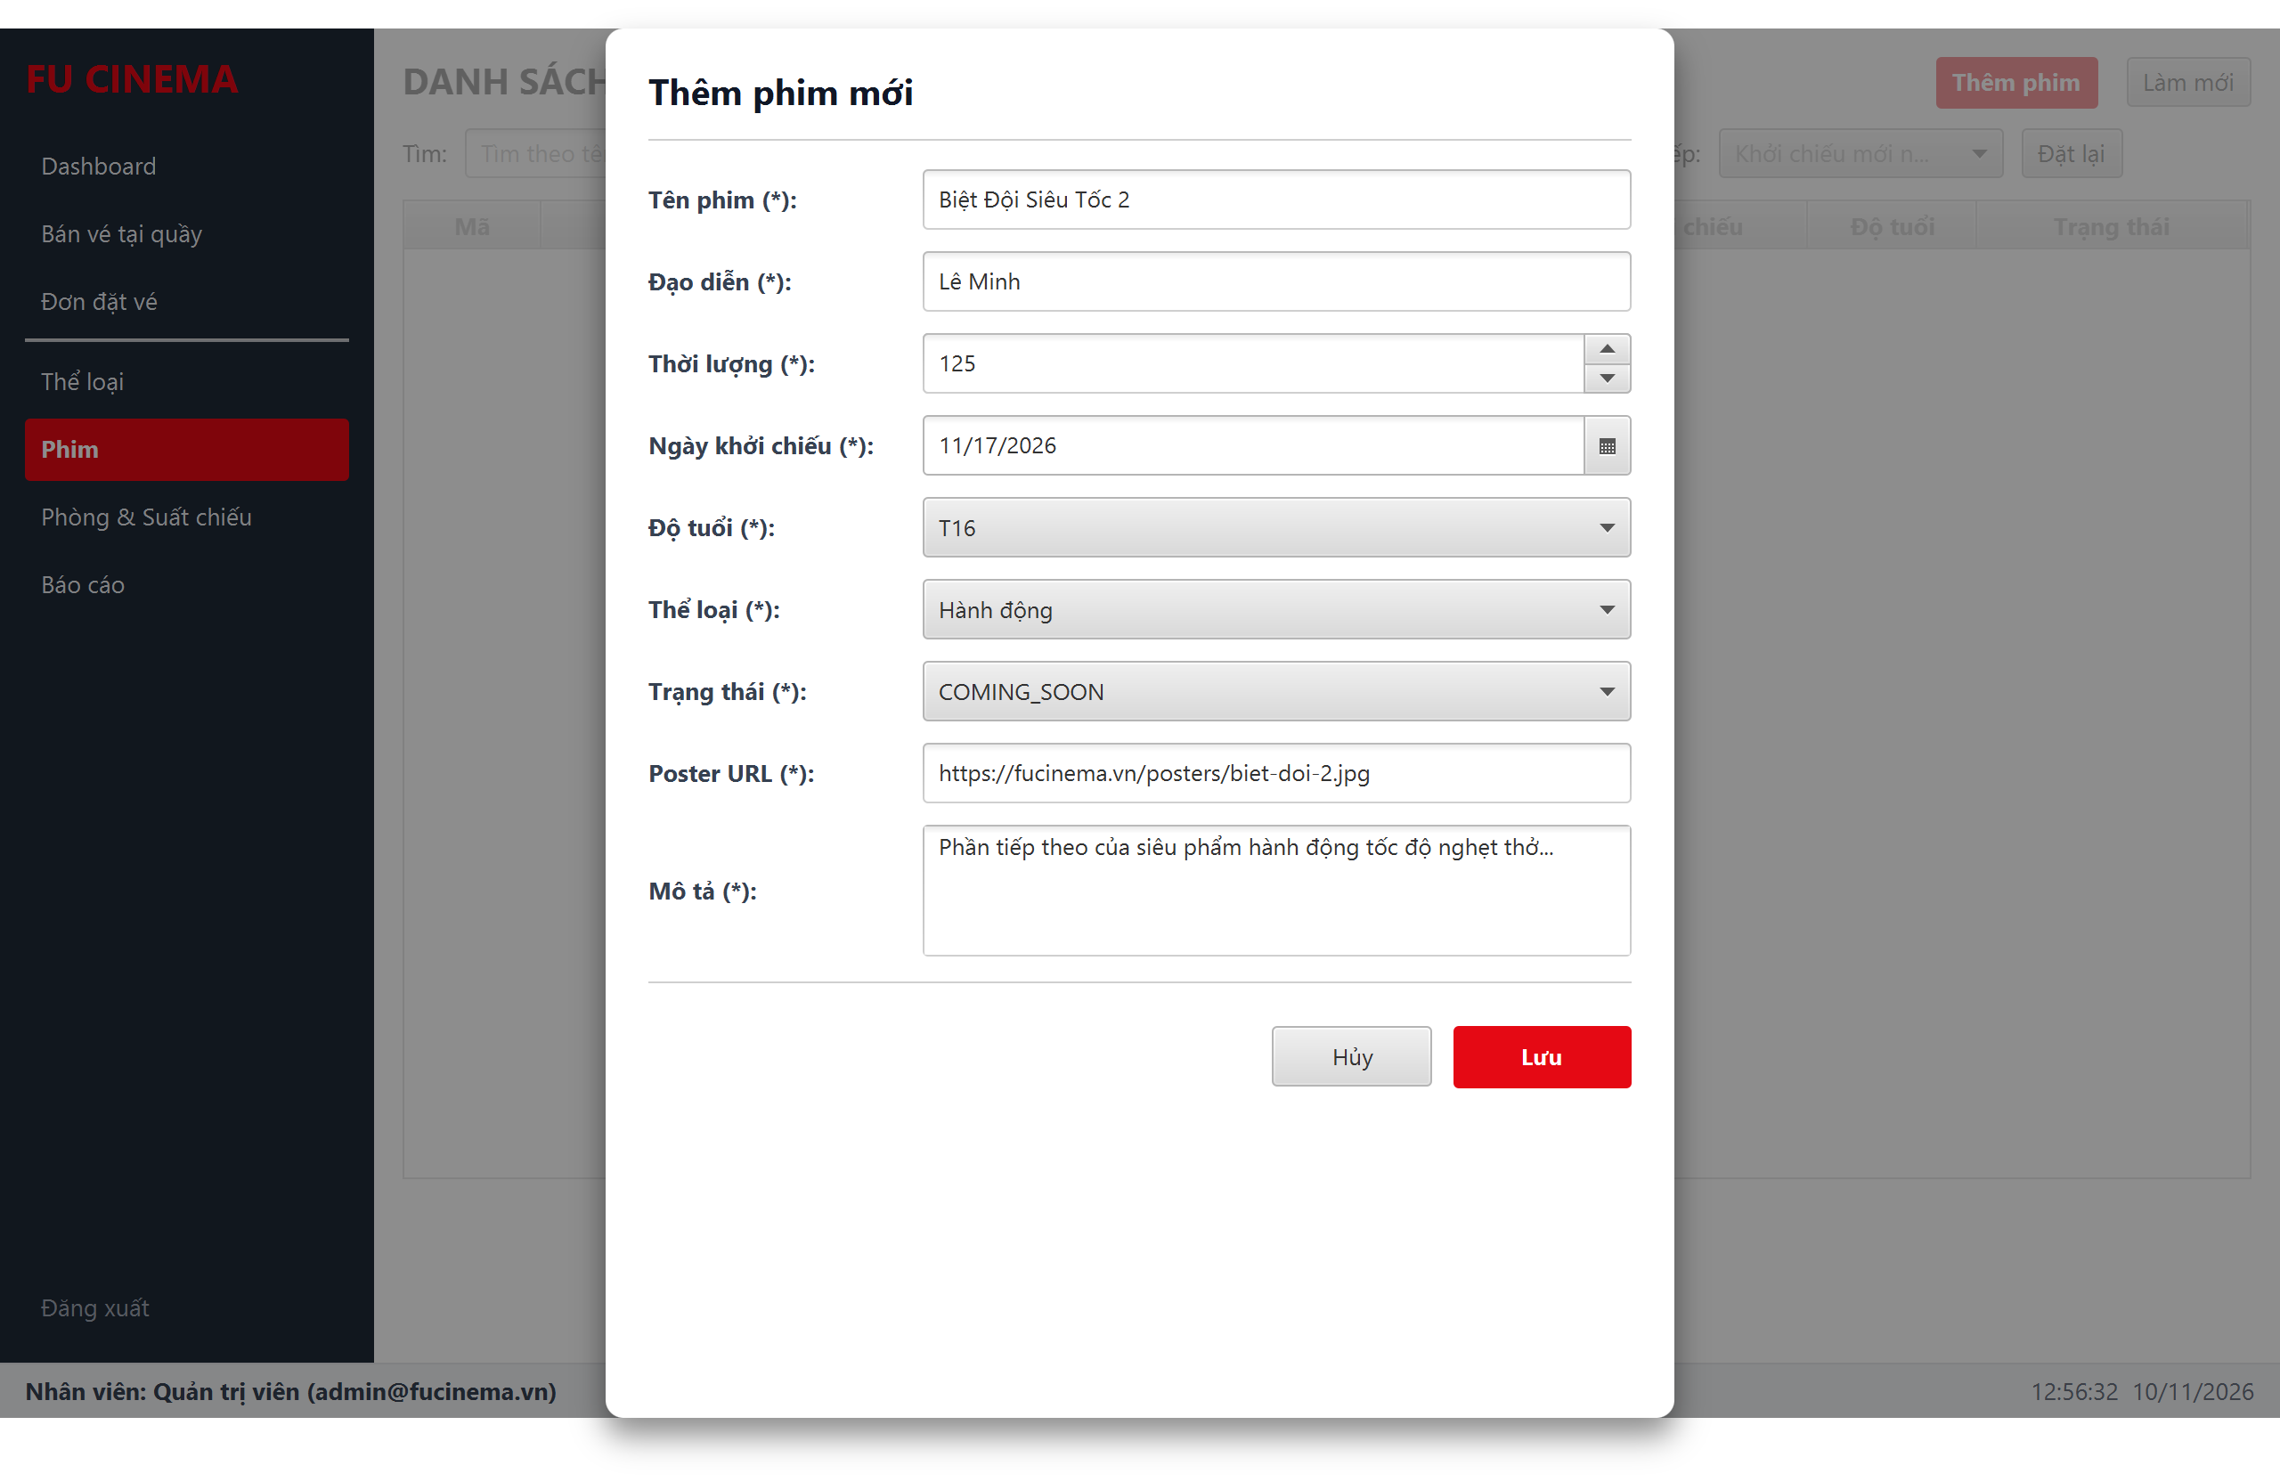
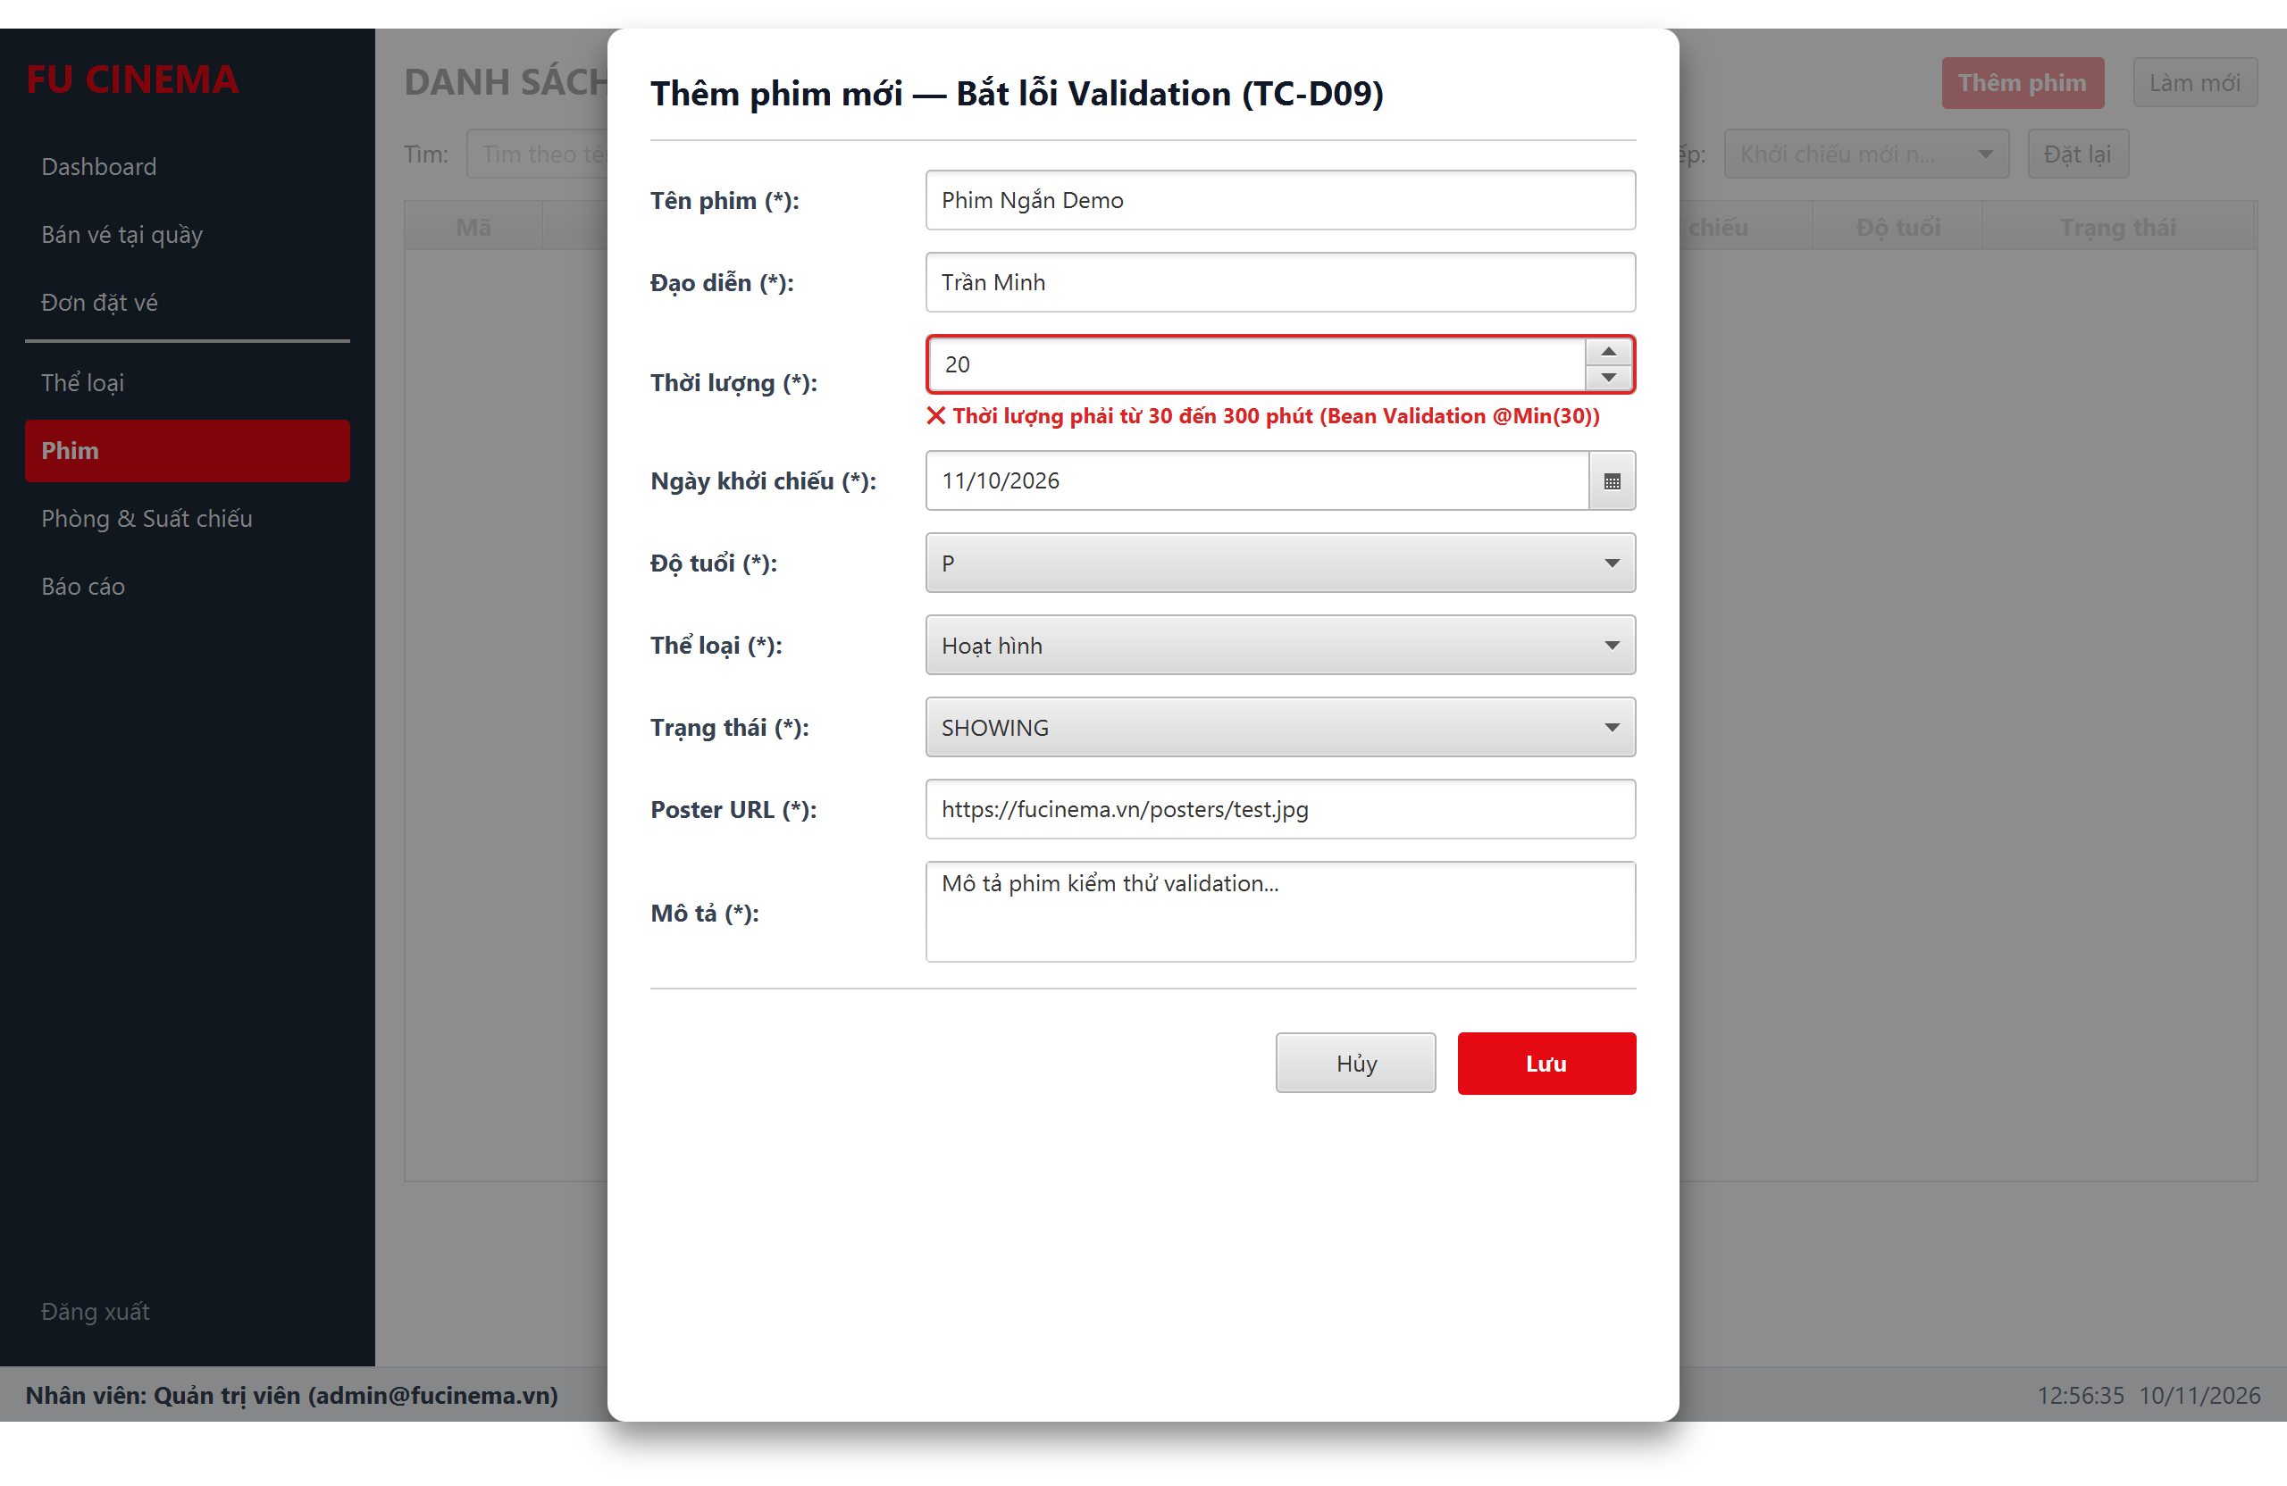
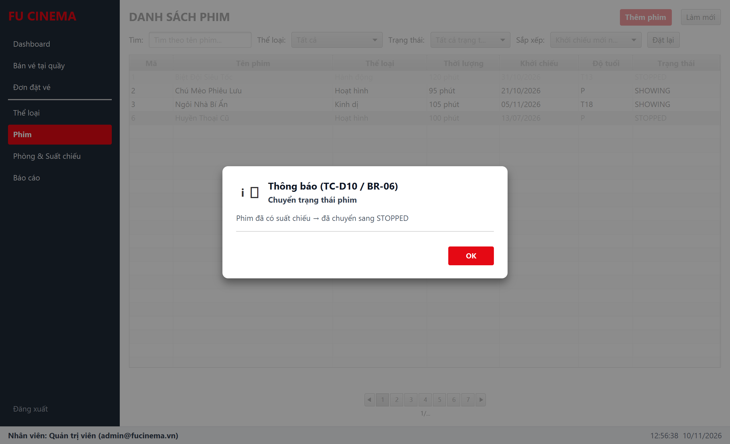
- Ảnh commit
- Check list
☒ Dialog<MovieForm> (FXML riêng) có setResultConverter
☒ Nút Lưu bị chặn bằng event filter khi có lỗi validate; dialog không đóng
☒ Bean Validation của MovieForm hiển thị cạnh ô (viền đỏ + tooltip); thời lượng ngoài [30, 300] báo lỗi ngay
☒ Xoá phim theo BR-06: chưa có suất → "đã xoá"; có suất → "đã chuyển STOPPED"
☒ TC-D09, TC-D10 đã chạy

TODO 41
- Ảnh chụp kết quả
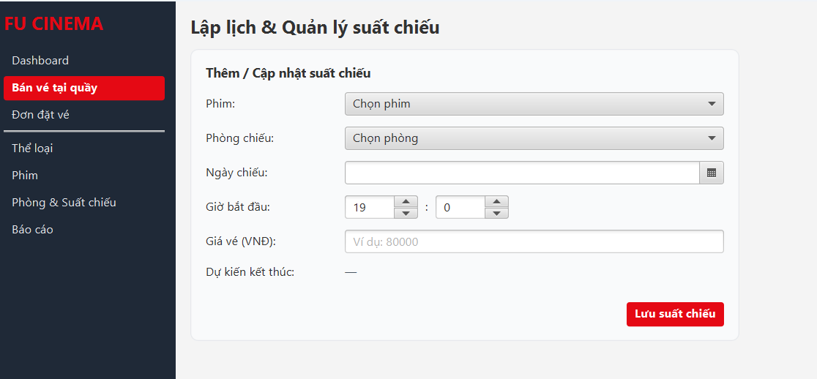
- Ảnh commit
- Check list
☒ Tab Phòng: CRUD, có cột sức chứa
☒ Tab Suất chiếu: lọc theo ngày/phim/phòng + Pagination; form tạo/sửa
☒ Phim chỉ lấy findSchedulable; phòng MAINTENANCE không có trong lựa chọn
☒ Gợi ý EndTime = Start + Duration + 15' tự cập nhật
☒ Trùng giờ cùng phòng → thông báo chỉ rõ suất bị trùng (BR-07, BR-08)
☒ Xoá suất có đơn → "đã huỷ suất và các đơn" (BR-09)
☒ TC-D11, TC-D12 đã chạy
☒ Tiêu đề PR theo Conventional Commits
☒ Đã rebase/merge develop mới nhất
☒ mvn verify → BUILD SUCCESS trên máy mình
☒ Đã tự test các trường hợp chính và trường hợp lỗi

Bán vé tại quầy

TODO 42
- Ảnh chụp kết quả
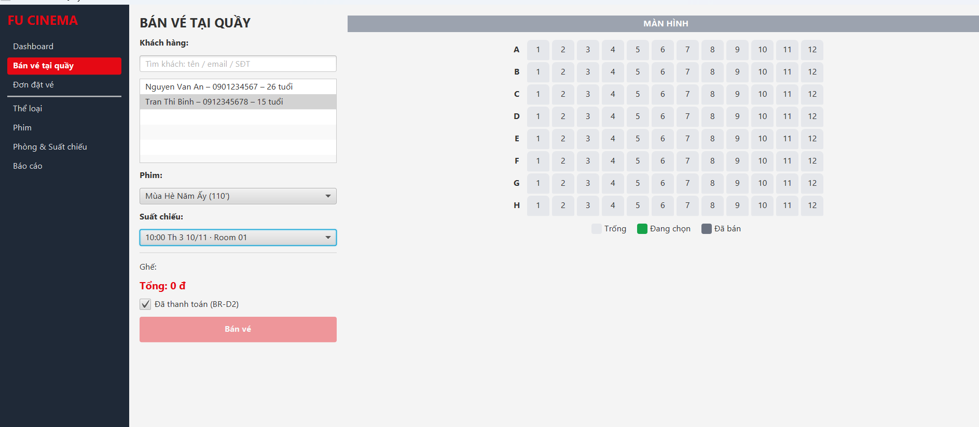
- Ảnh commit
- Check list
☒ SeatMapView là component riêng (package component), dựng từ ShowtimeService.getSeatMap
☒ Phòng 8×12 hiện đủ 96 ghế; có nhãn hàng, hình "MÀN HÌNH" và chú thích màu
☒ Ghế đã bán bị disable, pseudo-class :sold
☒ getSelectedSeats() cập nhật tức thì; tối đa 8 ghế (ghế thứ 9 tự bỏ chọn + cảnh báo)
☒ TC-D14 đã chạy
☒ Tiêu đề PR theo Conventional Commits
☒ Đã rebase/merge develop mới nhất
☒ mvn verify → BUILD SUCCESS trên máy mình
☒ Đã tự test các trường hợp chính và trường hợp lỗi

TODO 43
- Ảnh chụp kết quả
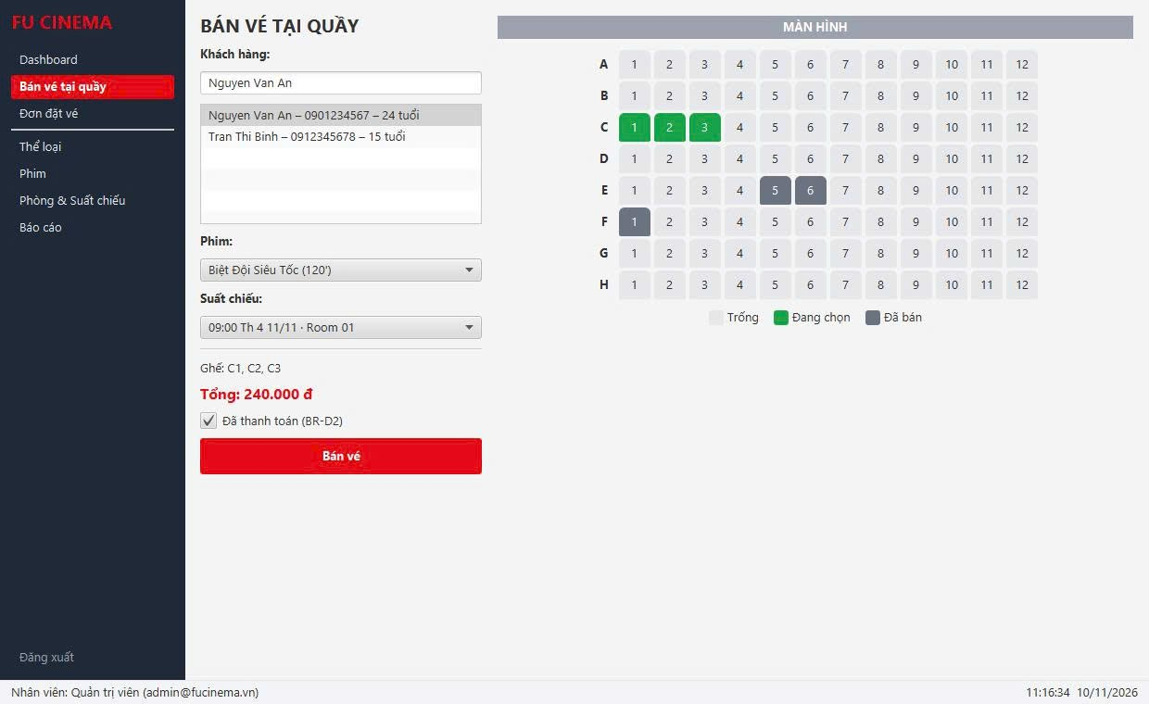
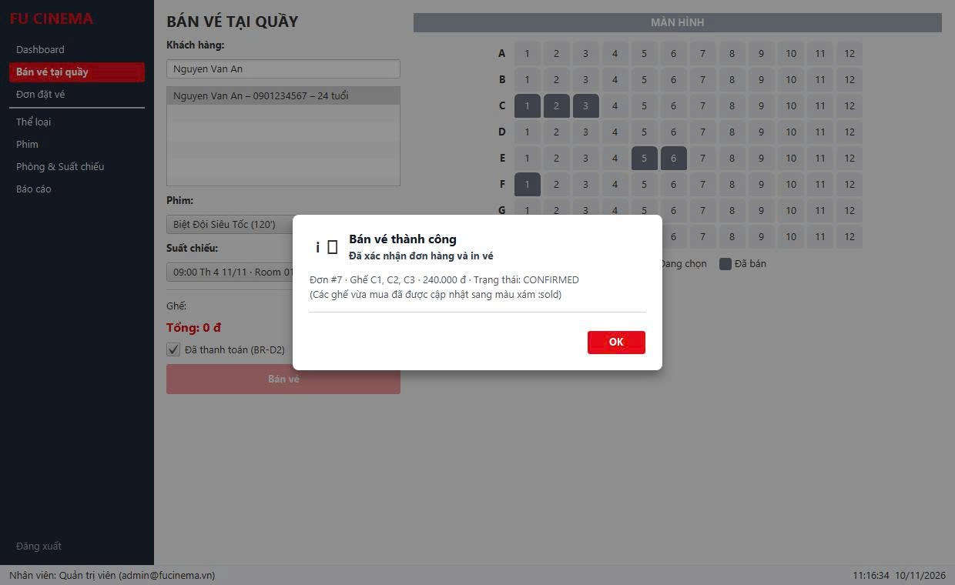
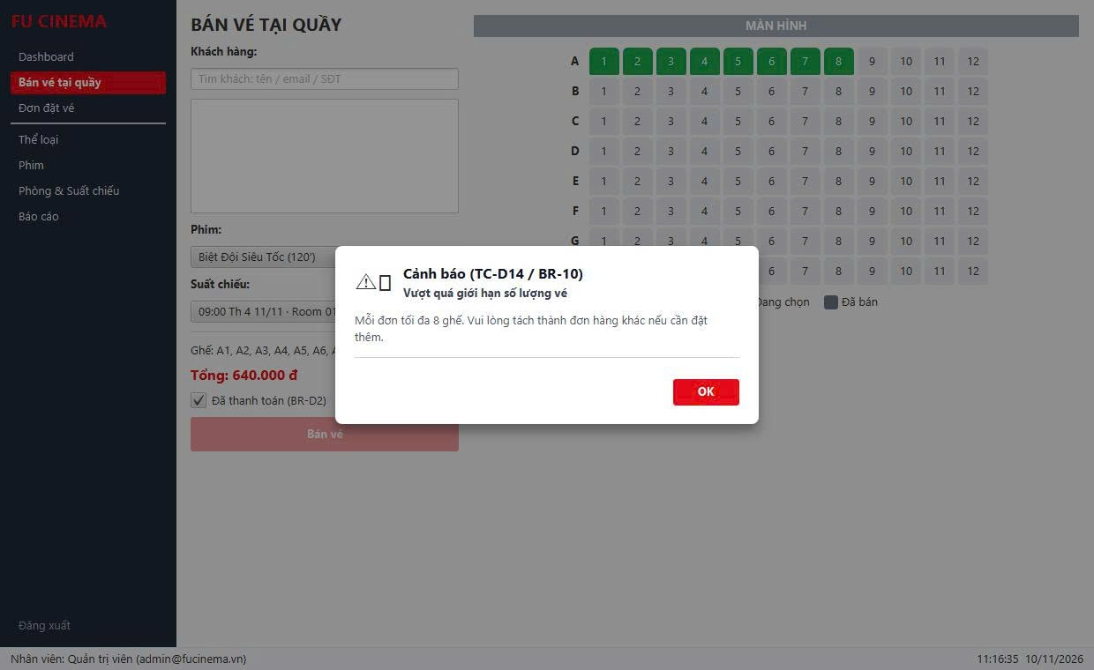
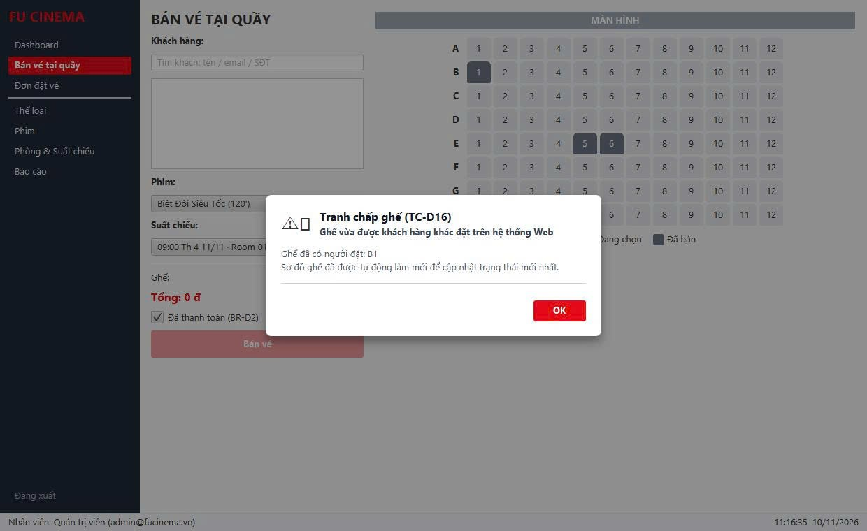
- Ảnh commit
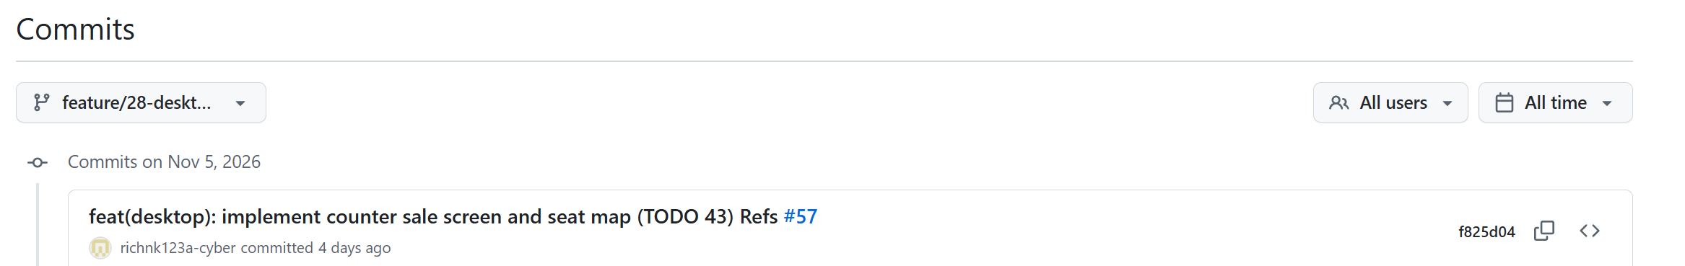
- Check list
☒ Tìm & chọn khách (tên – SĐT – tuổi)
☒ Chuỗi phim → suất chiếu → sơ đồ ghế; đổi phim thì xoá suất & ghế đã chọn
☒ Tổng tiền bind theo ghế chọn × giá (BR-12)
☒ Nút "Bán vé" chỉ bật khi đủ khách + suất + ≥ 1 ghế (binding)
☒ Checkbox "Đã thanh toán" → đơn CONFIRMED, ngược lại PENDING (BR-D2)
☒ Gọi BookingService.create trong Task; UI không đơ khi đặt
☒ Thành công → hộp thoại tóm tắt (mã đơn, ghế, tổng tiền, trạng thái) + tải lại sơ đồ; lỗi → thông báo + tải lại sơ đồ
☒ BR-10, BR-11, BR-12 đúng
☒ TC-D13, TC-D15, TC-D16 (tranh chấp ghế web ↔ desktop, DB không có vé trùng) đã chạy

Đơn đặt vé và báo cáo

TODO 44
- Ảnh chụp kết quả
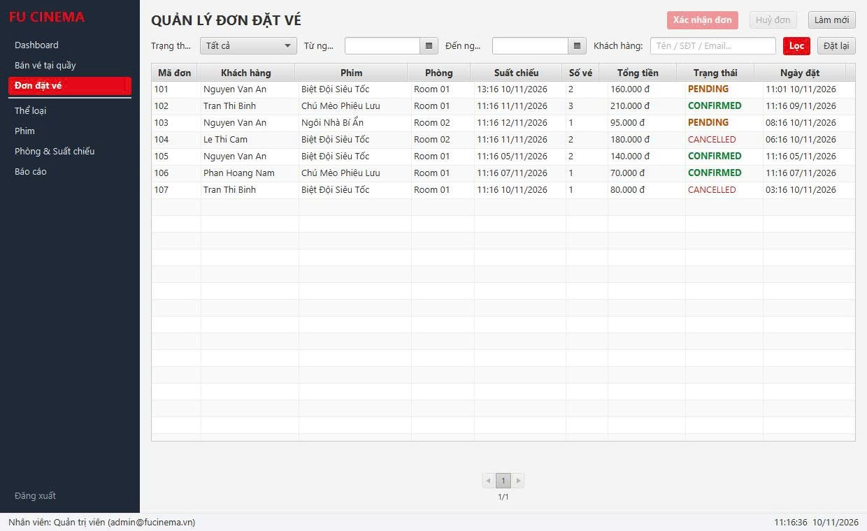
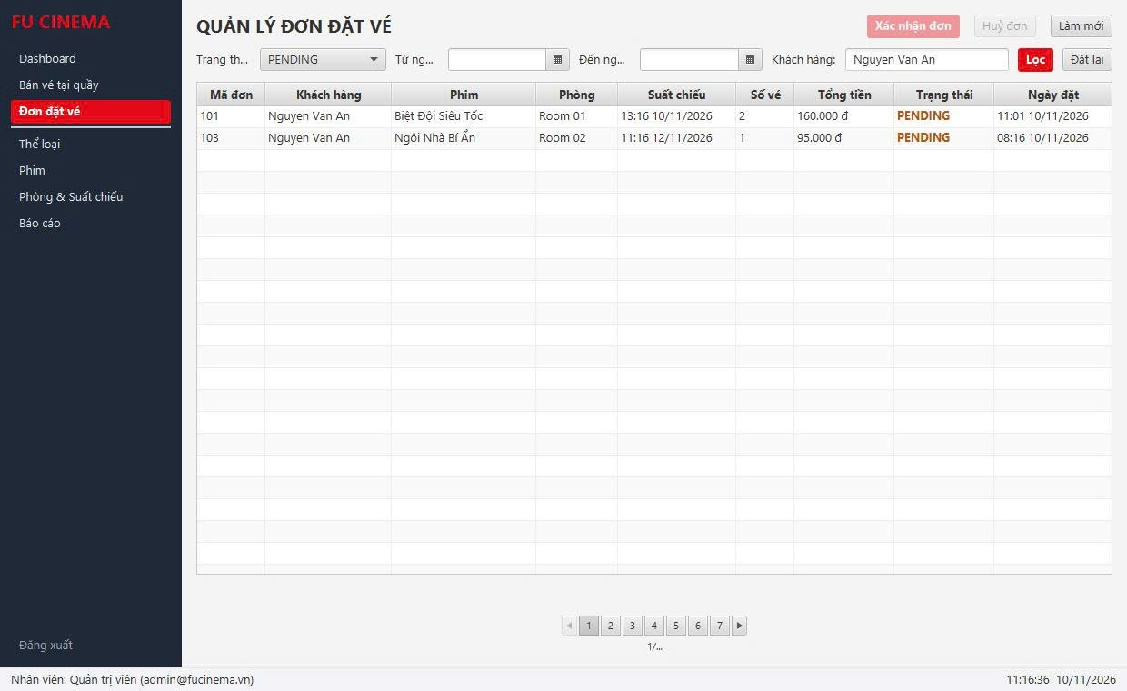
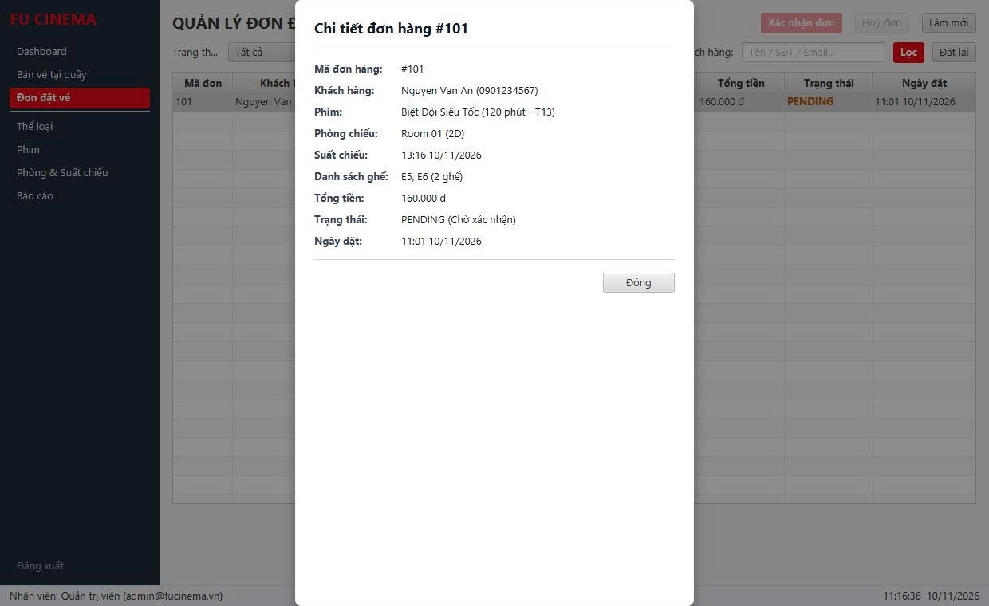
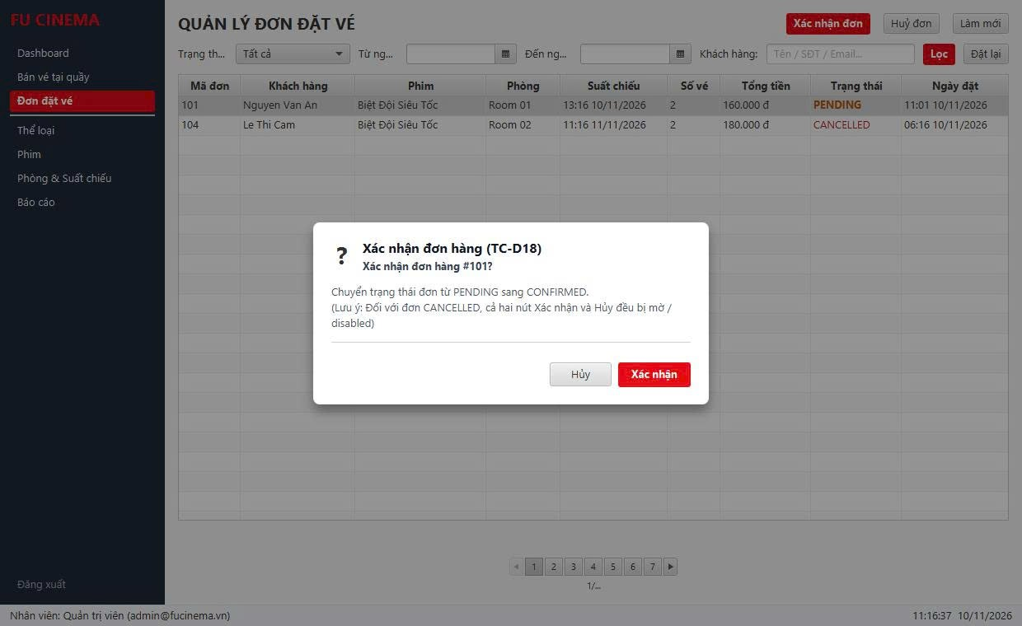
- Ảnh commit
- Check list
☒ Lọc theo trạng thái, khoảng ngày đặt (2 DatePicker), từ khoá khách; TableView + Pagination, mới nhất trước
☒ Cột tổng tiền định dạng VNĐ, trạng thái tô màu
☒ Double-click → chi tiết đơn (khách, phim, phòng, giờ chiếu, danh sách ghế, tổng tiền), không lỗi Lazy
☒ Nút Xác nhận/Huỷ bật theo trạng thái dòng (binding) và có Alert xác nhận
☒ Sai luồng trạng thái → lỗi BR-13
☒ Đơn tạo trên web xuất hiện sau khi làm mới
☒ TC-D17, TC-D18 đã chạy

TODO 45
- Ảnh chụp kết quả
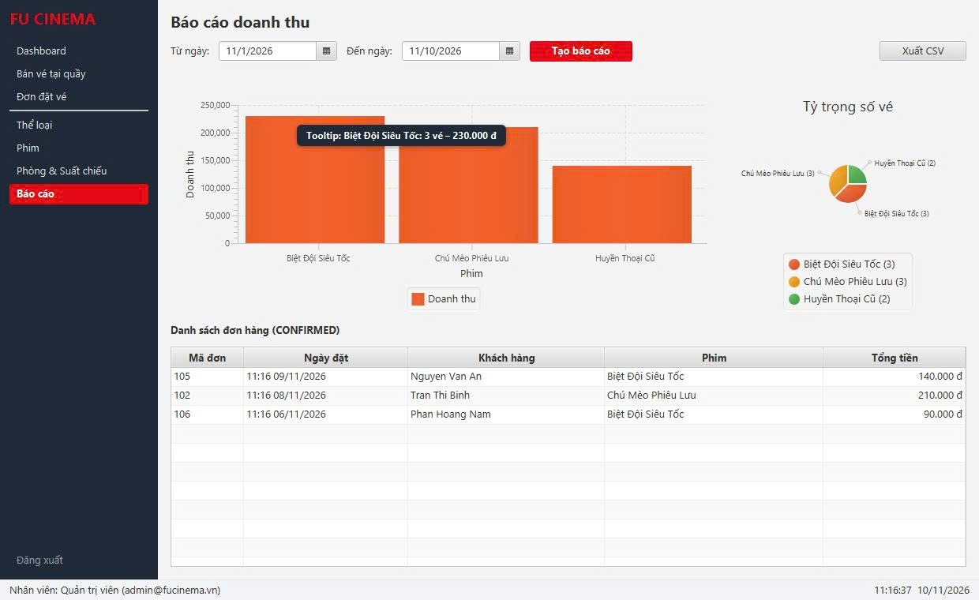
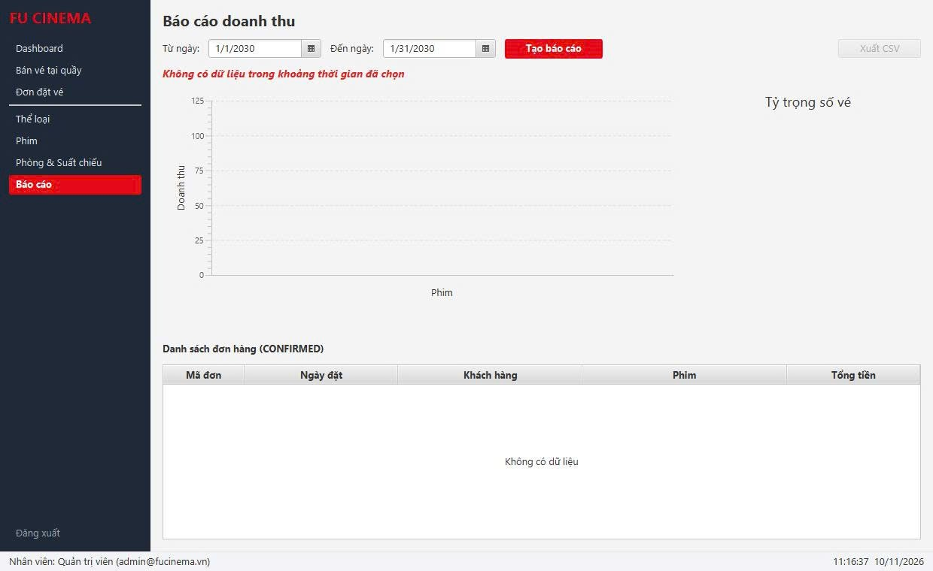
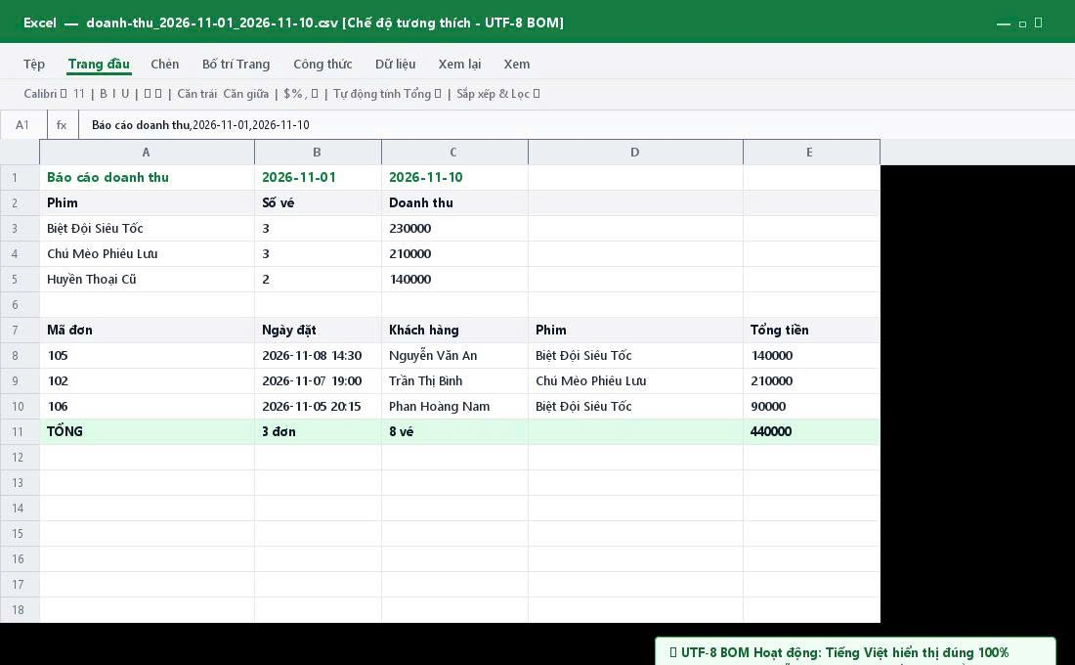
- Ảnh commit
- Check list
☒ DatePicker Start/End, chặn chọn End < Start
☒ Gọi ReportService.generate; số liệu khớp /admin/reports
☒ BarChart doanh thu theo phim + tooltip "Phim: x vé – y đ"; PieChart tỷ trọng số vé
☒ Bảng đơn CONFIRMED giảm dần theo ngày; có dòng tổng
☒ Kỳ không có dữ liệu → "Không có dữ liệu", nút Xuất CSV disable
☒ Xuất CSV bằng FileChooser: UTF-8 có BOM, escape dấu phẩy/ngoặc kép; Cancel không báo lỗi
☒ Mở CSV bằng Excel hiển thị đúng tiếng Việt
☒ TC-D19 đã chạy

Hoàn thiện

TODO 46
- Ảnh chụp kết quả
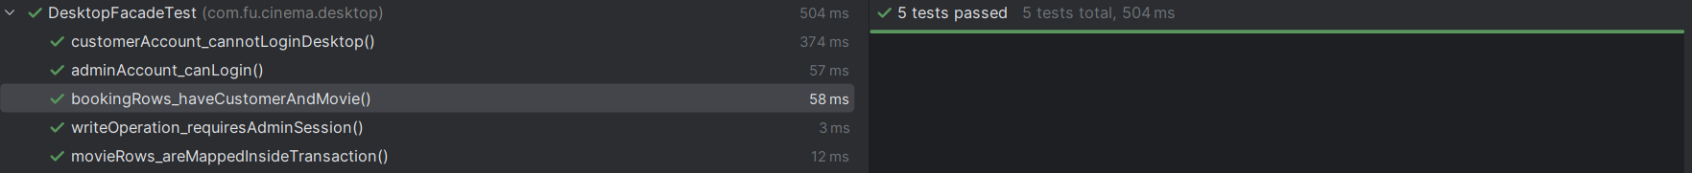
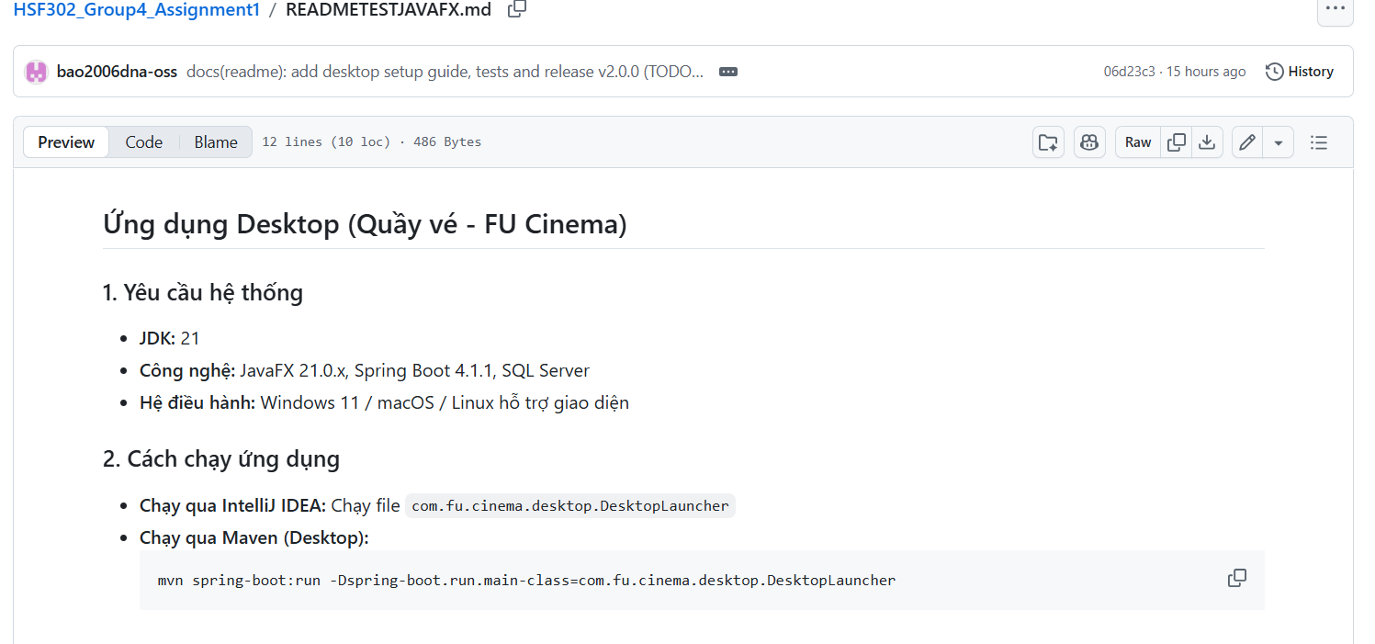
- Ảnh commit
- Check list
☒ README có mục Desktop: yêu cầu, cách chạy 2 main, tài khoản, ảnh chụp ≥ 6 màn hình, bảng phân công
☒ ≥ 3 test cho Facade (@SpringBootTest + @ActiveProfiles("test"), H2)
☒ Release v2.0.0 trên main và có trên GitHub
☒ Kết quả TC-D01 → TC-D20 đã ghi vào README hoặc PR cuối
☒ Người khác clone về chạy được web và desktop chỉ theo README
☒ Tiêu đề PR theo Conventional Commits
☒ Đã rebase/merge develop mới nhất
☒ mvn verify → BUILD SUCCESS trên máy mình
☒ Đã tự test các trường hợp chính và trường hợp lỗi

